

**验证报告**

|  |  |
| --- | --- |
| 验证试验名称： | LC-MS/MS 方法测定BALB/c裸鼠EDTA-K2血浆样品中待测物A和待测物B（待测物B-1）浓度的生物分析方法学部分验证 |
| 验证试验编号： | SS25255NM01 |
| 验证负责人： | 钱哲元 |
| 试验机构： | 上海益诺思生物技术股份有限公司  中国（上海）自由贸易试验区郭守敬路199号  中国（上海）自由贸易试验区盛荣路777号 |
| 委托方： | 委托方公司名  委托方公司地址 |
| 报告签发日期： | 2025年12月26日 |
| 总页数： | 65页，包含本页 |

**签字页**

**Signature Page**

验证编号（Validation Study Number）：SS25255NM01

验证名称（Validation Study Title）：LC-MS/MS 方法测定BALB/c裸鼠EDTA-K2血浆样品中待测物A和待测物B（待测物B-1）浓度的生物分析方法学部分验证

(Partial Validation of an LC-MS/MS method for the determination of the concentration of free 待测物A and free T785 (待测物B-1) in BALB/c nude mouse EDTA-K2 plasma samples）

钱哲元（Zheyuan Qian），M.S.

验证负责人（Validation Study Director）

**目录**

缩略语表 6

摘要 7

1 引言 9

1.1 验证试验名称 9

1.2 验证试验编号 9

1.3 验证目的 9

1.4 试验机构 9

1.5 委托方 9

1.6 委托方负责人 9

1.7 验证负责人 10

1.8 主要操作人员 10

1.9 验证日程 10

1.10 遵从性 10

1.11 指导原则 10

2 材料和方法 10

2.1 标准品 10

2.2 内标 11

2.3 安全防护 11

2.4 剩余标准品及内标的返还 11

2.5 试剂 11

2.6 空白基质 11

2.7 主要仪器 11

2.8 材料和方法 12

2.9 标准曲线和质控样品的配制 12

3 实验实施 12

4 数据处理 12

5 方法学验证结果 13

5.1 系统适用性 13

5.2 残留 13

5.3 标准曲线及范围 13

5.4 批内准确度及精密度 13

5.5 质控样品 14

5.6 质控样品稳定性 14

5.6.1 短期稳定性 14

6 结论 14

7 偏离 14

8 特殊情况说明 14

9 归档 14

附表 15

附图 23

附录I验证方案 24

附录II分析方法 40

附录III质检报告 62

1. 待测物B-1（T785） 62

2. 待测物A 63

3. 待测物A-d5（内标） 64

4. Buspirone (Hydrochloride)（内标） 65

**附表目录**

表1批量样品检测情况列表 15

表2系统适用性 16

表3批量样品检测过程的残留 17

表4标准曲线参数汇总 18

表5标准曲线回算浓度 19

表6批内样品检测的精密度和准确度 20

表7生物样品前处理过程中的稳定性 22

**附图目录**

图1标准曲线图 23

**缩略语表**

|  |  |  |
| --- | --- | --- |
| 英文缩写 | 英文全称 | 中文含义 |
| CV | Coefficient of Variation | 变异系数 |
| CoA | Certificate of Analysis | 检验分析合格证书 |
| GMQC | Geometric Mean Quality Control | 几何均值质控样品 |
| HPLC | High Performance Liquid Chromatography | 高效液相色谱 |
| HQC | Quality Control High | 高浓度质控样品 |
| ID | Identification | 编号 |
| IS | Internal Standard | 内标 |
| LC-MS/MS | Liquid Chromatography-tandem Mass Spectrometry | 液相色谱-串联质谱 |
| LLOQ | Lower Limit of Quantification | 标准曲线最低定量浓度 |
| LQC | Quality Control Low | 低浓度质控样品 |
| MQC | Quality Control Mid | 中浓度质控样品 |
| MRM | Multiple Reaction Monitoring | 多反应监测 |
| MS | Mass Spectrometry | 质谱 |
| NA | Not Applicable | 不适用 |
| QA | Quality Assurance | 质量保证 |
| QC | Quality Control | 质量控制 |
| SD | Standard Deviation | 标准偏差 |
| SOP | Standard Operating Procedure | 标准操作规程 |
| SST | System Suitability Test | 系统适应性测试 |
| ULOQ | Upper Limit of Quantification | 标准曲线最高定量浓度 |

**摘要**

|  |  |  |
| --- | --- | --- |
| 待测物 | 待测物A，待测物B（待测物B-1） | |
| 内标 | 待测物A-d5，Buspirone | |
| 分析方法 | SS25255-BA-003：LC-MS/MS方法测定BALB/c裸鼠EDTA-K2血浆样品中待测物A（RESS25255-B）和待测物B（待测物B-1）（RESS25008）的浓度 | |
| 设备名称 | 制造商 | 型号 |
| 高效液相色谱 | Shimadzu | LC-40D x3 |
| 离子源 | AB Sciex | Turbo-V电喷雾离子源 |
| 检测器-串联质谱 | AB Sciex | TRIPLE QUADTM 6500+ |
| 数据采集/管理软件 | Sciex Analyst（版本1.7.3），Watson LIMS（版本7.4.2） | |
| 离子化方式 | 电喷雾离子化正离子模式 | |
| 扫描方式 | 多反应监测 | |
| 色谱柱型号及所用序列号 | 型号：Shim-pack Scepter C18-120 3μm 2.1×50mm | |
| 108BB40096 | |
| 流动相及流速 | 流动相A：含0.1%甲酸和2mM乙酸铵的水溶液 | |
| 流动相B：含0.1%甲酸的乙腈溶液 | |
| 流速：0.500mL/min | |
| 柱温 | 40.0°C | |
| 样品的生物基质 | BALB/C裸鼠血浆 | |
| 抗凝剂 | EDTA-K2 | |
| 样品体积 | 10 μL | |
| 生物基质来源 | 斯贝福（北京）生物技术有限公司 | |
| 样品预处理方法 | 用含0.1% 甲酸的ACN: MeOH = 1:1，v/ v溶液进行蛋白沉淀 | |
| 进样量 | 8 μL | |
| 定量指标 | 待测物A：待测物A峰面积与内标待测物A-d5峰面积比； 待测物B（待测物B-1）：待测物B（待测物B-1）峰面积与内标Buspirone峰面积比 | |
| 回归方程 | y = ax + b | |
| 权重系数 | 1/（x*x） | |
| 线性范围 | 待测物A：1.500~1500.000 pmol/mL；  待测物B（待测物B-1）：1.500~1500.000 pmol/mL | |
| 最低定量限（LLOQ） | 待测物A：1.500 pmol/mL；  待测物B（待测物B-1）：1.500 pmol/mL | |
| 最低质控浓度（LLOQ QC） | 待测物A：1.500 pmol/mL；  待测物B（待测物B-1）：1.500 pmol/mL | |
| 质控浓度（QC） | 待测物A：4.500 pmol/mL，45.000 pmol/mL，450.000 pmol/mL，1125.000 pmol/mL； 待测物B（待测物B-1）：4.500 pmol/mL，45.000 pmol/mL，450.000 pmol/mL，1125.000 pmol/mL | |
| 系统适用性 | 待测物A：待测物保留时间CV≤ 0.0%；内标保留时间CV≤ 0.0%；面积比CV≤ 9.1%； 待测物B（待测物B-1）：待测物保留时间CV≤ 0.6%；内标保留时间CV≤ 0.0%；面积比CV≤ 4.2% | |
| 待测物残留 | 待测物A：待测物残留≤ 0.0%；  待测物B（待测物B-1）：待测物残留≤ 19.1% | |
| 内标残留 | 待测物A-d5：内标残留≤ 0.0%； Buspirone：内标残留≤ 0.0% | |
| 准确度和精密度 | 准确度（与理论浓度的偏差）（%）范围 | 精密度最大值（%CV） |
| 批内准确度和精密度（除LLOQ QC以外的所有浓度质控） | 待测物A：-0.7 ~ 0.9； 待测物B（待测物B-1）：2.1~6.6 | 待测物A：9.4； 待测物B（待测物B-1）：3.2 |
| 批内准确度和精密度（LLOQ QC） | 待测物A：-9.4； 待测物B（待测物B-1）：-0.1 | 待测物A：8.5； 待测物B（待测物B-1）：5.7 |
| 生物样品前处理过程中的短期稳定性 | 待测物A/待测物B（待测物B-1）：白光冰水浴下至少稳定16小时 | |

方法学验证结果表明，该方法符合生物样品测定要求，可用于BALB/c裸鼠血浆中待测物A和待测物B（待测物B-1）浓度的测定。

1. **引言**
   1. **验证试验名称**

LC-MS/MS 方法测定BALB/c裸鼠EDTA-K2血浆样品中待测物A和待测物B（待测物B-1）浓度的生物分析方法学部分验证（Partial Validation of an LC-MS/MS method for the determination of the concentration of free 待测物A and free T785 (待测物B-1) in BALB/c nude mouse EDTA-K2 plasma samples）

* 1. **验证试验编号**

SS25255NM01

* 1. **验证目的**

本验证的目的是部分验证LC-MS/MS法测定BALB/c裸鼠EDTA-K2血浆样品中待测物A和待测物B（待测物B-1）的浓度测定方法（SS25255-BA-003）。并对该方法进行系统适用性、残留、标准曲线及范围、批内准确度及精密度和短期稳定性等进行部分方法学验证，以支持非临床试验生物分析。

* 1. **试验机构**

|  |  |
| --- | --- |
| 名称： | 上海益诺思生物技术股份有限公司 |
|  | （Shanghai InnoStar Bio-tech Co., Ltd.） |
| 地址： | 中国（上海）自由贸易试验区郭守敬路199号 |
|  | 中国（上海）自由贸易试验区盛荣路777号 |
| 邮编： | 201203 |
| 电话： | +86-21-60211999 |

* 1. **委托方**

|  |  |
| --- | --- |
| 名称： | 委托方公司名 |
| 地址： | 委托方公司地址 |
| 邮编： | XXX |

* 1. **委托方负责人**

|  |  |
| --- | --- |
| 姓名： | 委托方负责人姓名 |
| 手机： | **** |
| 电子邮件： | **** |

* 1. **验证负责人**

|  |  |
| --- | --- |
| 姓名： | 钱哲元 |
| 手机： | +86-17721158831 |
| 电子邮件： | zyqian@innostarbio.com |

* 1. **主要操作人员**

王新男

* 1. **验证日程**

方案批准日期： 2025年11月10日

实验开始日期： 2025年11月13日

实验结束日期： 2025年11月13日

报告终稿完成时间： 2025年12月26日

* 1. **遵从性**

本实验为non-GLP实验。

* 1. **指导原则**
* Bioanalytical Method Validation and Study Sample Analysis, ICH M10, 2022

1. **材料和方法**
   1. **标准品**

|  |  |  |
| --- | --- | --- |
| 化合物名称： | 待测物A | 待测物B-1（T785） |
| 化合物代码： | RESS25255-B | RESS25008 |
| 标准品登记号： | KN-RS-25-0289 | KN-RS-25-0030 |
| 批号： | 268112 | RD021-179-S1 |
| 纯度： | 99.30% | 96.10% |
| 分子量 | 493.48 | 311.43 |
| 保存条件： | -15 ~ -25ºC | 10 ~ 30ºC |
| 有效期至： | 2027/08/28 | 2026/06/09 |
| 来源： | MedChemExpress | 上海合利成生物医药科技有限公司 |

* 1. **内标**

|  |  |  |
| --- | --- | --- |
| 化合物名称： | 内标A | 内标B (hydrochloride) |
| 化合物代码： | ISSS25255 | ISSS25008-B盐酸盐 |
| 标准品登记号： | KN-RS-25-0290 | KN-RS-25-0156 |
| 批号： | 365043 | 128979 |
| 含量： | 90.41% | 99.98%（纯度） |
| 游离型含量： |  | 91.34%* |
| 保存条件： | 2 ~ 8ºC，密封，避光，避湿 | 2 ~ 8ºC，密封，避湿 |
| 有效期至： | 2027/02/20 | 2027/03/17 |
| 来源： | MedChemExpress | MedChemExpress |
| *\*游离型含量 = 纯度 × 游离型分子量 ÷ 盐分子量 = 99.98% × 385.50 ÷ 421.96 = 91.34%* | | |

* 1. **安全防护**

在标准品、内标配制及样品处理过程中需穿戴实验室防护服、手套等防护用品。

* 1. **剩余标准品及内标的返还**

本验证结束后未使用过的标准品及内标在全部试验结束后由本机构负责归还委托方，或由委托方书面授权处理。

* 1. **试剂**

|  |  |  |
| --- | --- | --- |
| 试剂 | 供应商 | 级别 |
| 甲醇（MeOH） | 上海安谱实验科技股份有限公司 | 液相色谱纯 |
| 乙腈（ACN） | 上海安谱实验科技股份有限公司 | 液相色谱纯 |
| 二甲亚砜（DMSO） | 上海安谱实验科技股份有限公司 | 液相色谱纯 |
| 异丙醇（IPA） | 上海安谱实验科技股份有限公司 | 液相色谱纯 |
| 甲酸（FA） | 上海安谱实验科技股份有限公司 | 液相色谱纯 |
| 乙酸铵 | 国药集团化学试剂有限公司 | 分析纯 |

* 1. **空白基质**

|  |  |  |  |
| --- | --- | --- | --- |
| 基质 | 供应商 | 益诺思登记号 | 接收日期 |
| BALB/c裸鼠EDTA-K2血浆 | 斯贝福（北京）生物技术有限公司 | KN-BM-24-502 | 2024/09/11 |

* 1. **主要仪器**
* AB SCIEX/TRIPLE QUADTM 6500+质谱仪联合Shimadzu/LC-40D x3液相色谱系统（设备编号：EQSH24147）
* 分析天平：[METTLER TOLEDO, XP56DR（设备编号：EQ201590）；METTLER TOLEDO，XPR6UD5（设备编号：EQ2018B23 &EQ202003）]
* 色谱柱： Shim-pack Scepter C18-120 3μm 2.1×50 mm
  1. **材料和方法**

方法SS5255-BA-003描述了本方法使用的仪器、软件、溶剂和试剂、基质以及配制和处理步骤。概述如下：体积为10 µL的BALB/c裸鼠EDTA-K2血浆样品采用蛋白沉淀法进行样品提取。待测物A和待测物B（待测物B-1）将分别以内标A和内标B为内标用LC-MS/MS进行检测和定量。详见附录II。

* 1. **标准曲线和质控样品的配制**

分析方法描述了标准曲线和质控样品的配制，详见附录II。标准曲线和质控样品历次配制情况如下：

|  |  |  |
| --- | --- | --- |
| 类型 | 配制日期 | 储存条件 |
| 标准曲线样品 | 2025/11/13 | 现配现用 |
| 质量控制样品 | 2025/11/13 | 现配现用 |

1. **实验实施**

验证方案描述了本实验的实施，详见附录I。

1. **数据处理**

由于不同的程序有效数位的取舍方法有一定的差异，某些表格中的数值和单独计算结果相比可能会有所差别，但数据的完整性和连续性并不会受其影响。本试验中使用的主要计算机化系统包括但不限于：

|  |  |  |
| --- | --- | --- |
| **软件名称** | **版本号** | **用途** |
| Sciex Analyst | 1.7.3 | 数据采集及处理 |
| Watson LIMS系统 | 7.4.2 | 回归计算和报告 |
| Microsoft Excel | 2010 | 统计计算，计算过程经过100%审核 |

方法准确度、精密度及偏差由以下公式计算：

准确度：



精密度：



偏差：



数据修约方式：

|  |  |
| --- | --- |
| **项目** | **保留位数** |
| 准确度（%Accuracy） | 小数点后1位 |
| 精密度（%CV） | 小数点后1位 |
| 偏差（%Bias） | 小数点后1位 |
| 浓度值 | 小数点后3位 |
| 峰面积比 | 小数点后6位 |

1. **方法学验证结果**

本验证考察项目各分析批测定情况，见表1。分析批接受标准，详见附录II。

## 系统适用性

系统适用性按验证方案考察，测定结果见表2，所有结果均符合接受标准，表明进样时检测仪器均处于正常运转状态。

## 残留

残留按验证方案测定，结果见表3。所有分析批结果均符合接受标准。

## 标准曲线及范围

标准曲线及范围按验证方案测定，方法验证中的各标准曲线回归方程及各标准样品浓度点测定结果见表4和表5，典型标准曲线见图1。结果表明，本方法测定BALB/c裸鼠血浆中待测物A和待测物B（待测物B-1）的线性范围可达1.500 ~1500.000 pmol/mL。

## 批内准确度及精密度

批内准确度及精密度按验证方案考察，根据质控样品测定结果计算准确度及精密度，结果见表6。

待测物A除LLOQ QC以外的所有浓度质控的批内准确度偏差范围为-0.7% - 0.9%，批内精密度最大值为9.4%。LLOQ QC的批内准确度偏差为-9.4%，批内精密度为8.5%。

待测物B（待测物B-1）除LLOQ QC以外的所有浓度质控的批内准确度偏差范围为2.1% - 6.6%，批内精密度最大值为3.2%。LLOQ QC的批内准确度偏差为-0.1%，批内精密度为5.7%。

结果表明，质控样品的批内精密度和准确度均符合接受标准。

## 质控样品

至少包含有低（4.500 pmol/mL）、几何均值（45.000 pmol/mL）、中（450.000 pmol/mL）、高（1125.000 pmol/mL）4个浓度的质控样品按验证方案测定，质控样品结果见表6。结果表明，所有接受批的质控样品均符合分析批接受标准。

## 质控样品稳定性

## 短期稳定性

短期稳定性按验证方案测定，测定结果见表7。结果表明，BALB/c裸鼠血浆样品中待测物A和待测物B（待测物B-1）可在冰水浴白光条件下稳定至少16小时。

# 结论

本实验对分析方法“LC-MS/MS方法测定BALB/c裸鼠EDTA-K2血浆样品中待测物A（RESS25255-B）和待测物B（待测物B-1）（RESS25008）的浓度”进行了部分验证。本实验成功验证了分析方法的系统适用性，残留，标准曲线及范围，批内准确度及精密度，样品短期稳定性。

综上，本方法可以用于测定BALB/c裸鼠血浆中的待测物A和待测物B（待测物B-1）的浓度。

# 偏离

本实验过程中无方案、方法和本机构SOP的偏离发生。

# 特殊情况说明

本实验过程中无特殊情况发生。

# 归档

本试验需要保留和归档的试验资料包括但不限于：验证负责人任命书、验证方案、原始记录，仪器打印的数据、电子数据和验证报告。试验资料在验证报告签发后归档于本机构档案室，根据本机构SOP进行归档管理。

# 附表

## 表1批量样品检测情况列表

|  |  |  |  |  |  |  |
| --- | --- | --- | --- | --- | --- | --- |
| 检测批次编号 | 检测内容 | 提取日期 | 检测日期 | 分析批是否接受待测物A | 分析批是否接受待测物B（待测物B-1） | 设备编号 |
| 1 | 系统适用性，标准曲线及范围，批内准确度和精密度，基质短期稳定性，残留评价 | 2025/11/13 | 2025/11/13 | 是 | 是 | EQSH24147 |

## 表2系统适用性

|  |  |  |  |
| --- | --- | --- | --- |
| 待测物A |  |  |  |
| 检测批次编号 | CV（%） | | |
| 待测物保留时间 | 内标保留时间 | 峰面积比 |
| 1 | 0.0 | 0.0 | 9.1 |
|  |  |  |  |
| 待测物B（待测物B-1） | |  |  |
| 检测批次编号 | CV（%） | | |
| 待测物保留时间 | 内标保留时间 | 峰面积比 |
| 1 | 0.6 | 0.0 | 4.2 |

## 表3批量样品检测过程的残留

|  |  |  |  |  |  |  |  |  |
| --- | --- | --- | --- | --- | --- | --- | --- | --- |
| 待测物A | | |  |  |  |  |  |  |
| 检测批次编号 | Carryover样品中待测物残留峰面积 | Carryover样品中内标残留峰面积 | LLOQ 标曲样品待测物峰面积 | LLOQ标曲样品内标峰面积 | 符合接受标准的LLOQ 标曲样品待测物峰面积均值 | 符合接受标准的LLOQ 标曲样品内标峰面积均值 | 待测物残留率（%） | 内标残留率（%） |
| 1 | 0 | 0 | 1864 | 46310 | 1805 | 43864 | 0.0 | 0.0 |
| 0 | 0 | 1745 | 41417 | 0.0 | 0.0 |
|  |  |  |  |  |  |  |  |  |
| 待测物B（待测物B-1） | | |  |  |  |  |  |  |
| 检测批次编号 | Carryover样品中待测物残留峰面积 | Carryover样品中内标残留峰面积 | LLOQ 标曲样品待测物峰面积 | LLOQ标曲样品内标峰面积 | 符合接受标准的LLOQ 标曲样品待测物峰面积均值 | 符合接受标准的LLOQ 标曲样品内标峰面积均值 | 待测物残留率（%） | 内标残留率（%） |
| 1 | 1180 | 0 | 6472 | 3519386 | 6169 | 3276202 | 19.1 | 0.0 |
| 0 | 0 | 5866 | 3033017 | 0.0 | 0.0 |

## 表4标准曲线参数汇总

|  |  |  |  |  |  |  |
| --- | --- | --- | --- | --- | --- | --- |
| 待测物A | | | |  |  |  |
| 检测日期 | 检测批次编号 | 斜率 | 截距 | R2 | LLOQ（pmol/mL） | ULOQ （pmol/mL） |
| 2025/11/13 | 1 | 0.02284 | 0.006903 | 0.9963 | 1.500 | 1500.000 |
| 拟合方程：峰面积比= 斜率 ×浓度 + 截距， 权重：1/（浓度×浓度） | | | | |  |  |
|  |  |  |  |  |  |  |
| 待测物B（待测物B-1） | | | |  |  |  |
| 检测日期 | 检测批次编号 | 斜率 | 截距 | R2 | LLOQ（pmol/mL） | ULOQ （pmol/mL） |
| 2025/11/13 | 1 | 0.001143 | 0.0001542 | 0.9980 | 1.500 | 1500.000 |
| 拟合方程：峰面积比= 斜率 ×浓度 + 截距， 权重：1/（浓度×浓度） | | | | |  |  |

## 表5标准曲线回算浓度

|  |  |  |  |  |  |  |  |  |  |  |  |  |  |  |  |  |  |
| --- | --- | --- | --- | --- | --- | --- | --- | --- | --- | --- | --- | --- | --- | --- | --- | --- | --- |
| 待测物A | | | | |  |  |  |  |  |  |  |  |  |  |  |  |  |
| 检测日期 | 检测批次编号 | STD1 | 准确度偏差（%） | STD2 | 准确度偏差（%） | STD3 | 准确度偏差（%） | STD4 | 准确度偏差（%） | STD5 | 准确度偏差 （%） | STD6 | 准确度偏差 （%） | STD7 | 准确度偏差 （%） | STD8 | 准确度偏差 （%） |
| 1.500 | 3.000 | 7.500 | 30.000 | 150.000 | 750.000 | 1200.000 | 1500.000 |
| pmol/mL | pmol/mL | pmol/mL | pmol/mL | pmol/mL | pmol/mL | pmol/mL | pmol/mL |
| 2025/11/13 | 1 | 1.460 | -2.7 | 2.809 | -6.4 | 6.992 | -6.8 | 29.217 | -2.6 | 153.508 | 2.3 | 741.014 | -1.2 | 1236.900 | 3.1 | 1426.339 | -4.9 |
| 1.542 | 2.8 | 3.120 | 4.0 | 8.518 | 13.6 | 28.639 | -4.5 | 157.076 | 4.7 | 721.630 | -3.8 | 1223.176 | 1.9 | 1506.352 | 0.4 |
| 平均值 |  | 1.501 |  | 2.965 |  | 7.755 |  | 28.928 |  | 155.292 |  | 731.322 |  | 1230.038 |  | 1466.346 |  |
| 准确度偏差（%） | 0.1 | -1.2 | 3.4 | -3.6 | 3.5 | -2.5 | 2.5 | -2.2 |
| n | 2 | 2 | 2 | 2 | 2 | 2 | 2 | 2 |
|  | | | |  |  |  |  |  |  |  |  |  |  |  |  |  |  |
| 待测物B（待测物B-1） | | | | |  |  |  |  |  |  |  |  |  |  |  |  |  |
| 检测日期 | 检测批次编号 | STD1 | 准确度偏差（%） | STD2 | 准确度偏差（%） | STD3 | 准确度偏差（%） | STD4 | 准确度偏差（%） | STD5 | 准确度偏差 （%） | STD6 | 准确度偏差 （%） | STD7 | 准确度偏差 （%） | STD8 | 准确度偏差 （%） |
| 1.500 | 3.000 | 7.500 | 30.000 | 150.000 | 750.000 | 1200.000 | 1500.000 |
| pmol/mL | pmol/mL | pmol/mL | pmol/mL | pmol/mL | pmol/mL | pmol/mL | pmol/mL |
| 2025/11/13 | 1 | 1.474 | -1.7 | 2.876 | -4.1 | 7.762 | 3.5 | 30.397 | 1.3 | 150.780 | 0.5 | 739.766 | -1.4 | 1160.114 | -3.3 | 1435.913 | -4.3 |
| 1.557 | 3.8 | 2.871 | -4.3 | 8.028 | 7.0 | 29.292 | -2.4 | 158.147 | 5.4 | 777.670 | 3.7 | 1219.339 | 1.6 | 1417.894 | -5.5 |
| 平均值 |  | 1.516 |  | 2.874 |  | 7.895 |  | 29.845 |  | 154.464 |  | 758.718 |  | 1189.727 |  | 1426.904 |  |
| 准确度偏差（%） | 1.1 | -4.2 | 5.3 | -0.5 | 3.0 | 1.2 | -0.9 | -4.9 |
| n | 2 | 2 | 2 | 2 | 2 | 2 | 2 | 2 |

## 表6批内样品检测的精密度和准确度

|  |  |  |  |  |  |  |  |  |  |  |  |
| --- | --- | --- | --- | --- | --- | --- | --- | --- | --- | --- | --- |
| 待测物A | | | | |  |  |  |  |  |  |  |
| 检测日期 | 检测批次编号 | LLOQ | 准确度偏差（%） | LQC | 准确度偏差（%） | GMQC | 准确度偏差（%） | MQC | 准确度偏差（%） | HQC | 准确度偏差（%） |
| 1.500 | 4.500 | 45.000 | 450.000 | 1125.000 |
| pmol/mL | pmol/mL | pmol/mL | pmol/mL | pmol/mL |
| 2025/11/13 | 1 | 1.357 | -9.5 | 5.094 | 13.2 | 43.499 | -3.3 | 460.426 | 2.3 | 1169.554 | 4.0 |
| 1.254 | -16.4 | 3.972 | -11.7 | 44.824 | -0.4 | 478.954 | 6.4 | 1180.443 | 4.9 |
| 1.379 | -8.1 | 4.784 | 6.3 | 46.619 | 3.6 | 423.256 | -5.9 | 1124.948 | 0.0 |
| 1.264 | -15.7 | 4.369 | -2.9 | 46.379 | 3.1 | 440.454 | -2.1 | 1105.876 | -1.7 |
| 1.570 | 4.7 | 4.693 | 4.3 | 44.242 | -1.7 | 428.907 | -4.7 | 1096.022 | -2.6 |
| 1.332 | -11.2 | 4.149 | -7.8 | 46.831 | 4.1 | 448.425 | -0.4 | 1126.701 | 0.2 |
| 批内均值 |  | 1.359 |  | 4.510 |  | 45.399 |  | 446.737 |  | 1133.924 |  |
| 批内SD | 0.115 | 0.422 | 1.398 | 20.673 | 34.028 |
| 批内CV（%） | 8.5 | 9.4 | 3.1 | 4.6 | 3.0 |
| 批内准确度偏差（%） | -9.4 | 0.2 | 0.9 | -0.7 | 0.8 |
| n | 6 | 6 | 6 | 6 | 6 |
|  |  |  |  |  |  |  |  |  |  |  |  |

|  |  |  |  |  |  |  |  |  |  |  |  |
| --- | --- | --- | --- | --- | --- | --- | --- | --- | --- | --- | --- |
| 待测物B（待测物B-1） | | | | |  |  |  |  |  |  |  |
| 检测日期 | 检测批次编号 | LLOQ | 准确度偏差（%） | LQC | 准确度偏差（%） | GMQC | 准确度偏差（%） | MQC | 准确度偏差（%） | HQC | 准确度偏差（%） |
| 1.500 | 4.500 | 45.000 | 450.000 | 1125.000 |
| pmol/mL | pmol/mL | pmol/mL | pmol/mL | pmol/mL |
| 2025/11/13 | 1 | 1.519 | 1.3 | 4.575 | 1.7 | 47.921 | 6.5 | 461.058 | 2.5 | 1186.613 | 5.5 |
| 1.423 | -5.1 | 4.735 | 5.2 | 46.350 | 3.0 | 471.710 | 4.8 | 1159.735 | 3.1 |
| 1.492 | -0.5 | 4.720 | 4.9 | 49.813 | 10.7 | 448.214 | -0.4 | 1164.003 | 3.5 |
| 1.647 | 9.8 | 4.337 | -3.6 | 46.336 | 3.0 | 490.815 | 9.1 | 1120.663 | -0.4 |
| 1.509 | 0.6 | 4.565 | 1.4 | 47.548 | 5.7 | 472.733 | 5.1 | 1146.067 | 1.9 |
| 1.406 | -6.3 | 4.649 | 3.3 | 49.717 | 10.5 | 461.037 | 2.5 | 1111.712 | -1.2 |
| 批内均值 |  | 1.499 |  | 4.597 |  | 47.948 |  | 467.595 |  | 1148.132 |  |
| 批内SD | 0.086 | 0.146 | 1.544 | 14.449 | 28.116 |
| 批内CV（%） | 5.7 | 3.2 | 3.2 | 3.1 | 2.4 |
| 批内准确度偏差（%） | -0.1 | 2.2 | 6.6 | 3.9 | 2.1 |
| n | 6 | 6 | 6 | 6 | 6 |

## 表7生物样品前处理过程中的稳定性

|  |  |  |  |  |  |
| --- | --- | --- | --- | --- | --- |
| 待测物A |  |  |  |  |  |
| 试验条件：在白光冰水浴下放置16小时的短期稳定性 | | | | | |
| 检测日期 | 检测批次编号 | LQC | 准确度偏差 （%） | HQC | 准确度偏差 （%） |
| 4.500 | 1125.000 |
| pmol/mL | pmol/mL |
| 2025/11/13 | 1 | 5.040 | 12.0 | 1183.075 | 5.2 |
| 4.208 | -6.5 | 1147.688 | 2.0 |
| 4.340 | -3.6 | 1178.951 | 4.8 |
| 4.727 | 5.0 | 1158.370 | 3.0 |
| 4.467 | -0.7 | 1096.803 | -2.5 |
| 4.466 | -0.8 | 1122.967 | -0.2 |
| 平均值 |  | 4.541 |  | 1147.976 |  |
| SD | 0.299 | 33.298 |
| CV（%） | 6.6 | 2.9 |
| 准确度（%） | 100.9 | 102.0 |
| n | 6 | 6 |
|  |  |  |  |  |  |
| 待测物B（待测物B-1） | |  |  |  |  |
| 试验条件：在白光冰水浴下放置16小时的短期稳定性 | | | | | |
| 检测日期 | 检测批次编号 | LQC | 准确度偏差 （%） | HQC | 准确度偏差 （%） |
| 4.500 | 1125.000 |
| pmol/mL | pmol/mL |
| 2025/11/13 | 1 | 5.281 | 17.4 | 1194.381 | 6.2 |
| 5.259 | 16.9 | 1153.213 | 2.5 |
| 5.188 | 15.3 | 1151.470 | 2.4 |
| 4.874 | 8.3 | 1119.066 | -0.5 |
| 4.983 | 10.7 | 1174.600 | 4.4 |
| 4.813 | 7.0 | 1089.076 | -3.2 |
| 平均值 |  | 5.066 |  | 1146.968 |  |
| SD | 0.203 | 37.949 |
| CV （%） | 4.0 | 3.3 |
| 准确度（%） | 112.6 | 102.0 |
| n | 6 | 6 |

附图

## 图1标准曲线图

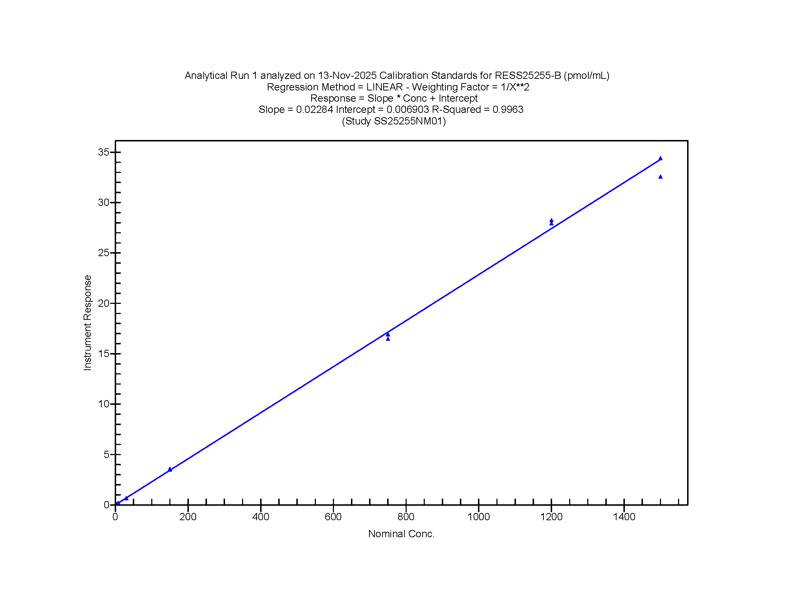

待测物A标准曲线图

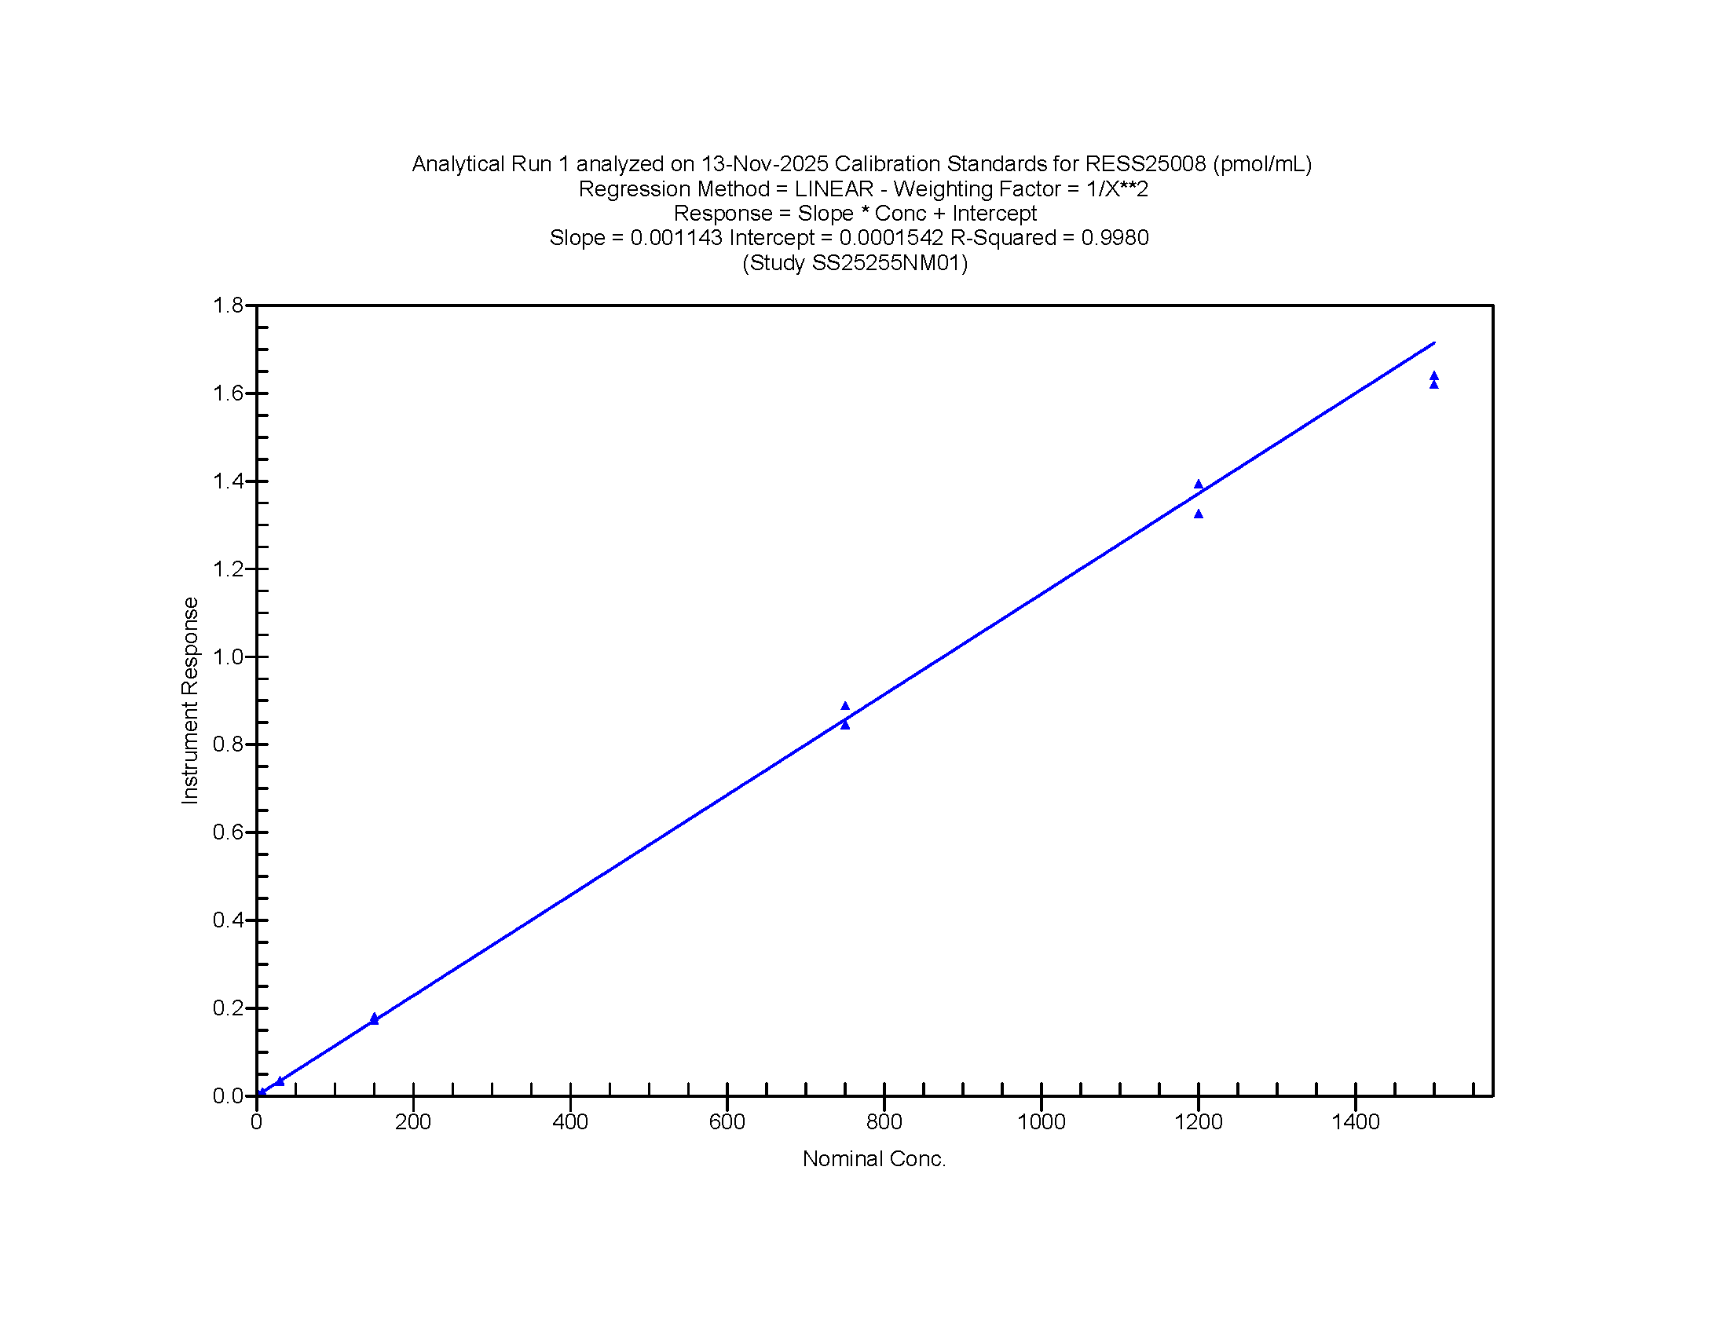

待测物B（待测物B-1）标准曲线图

**附录I验证方案**

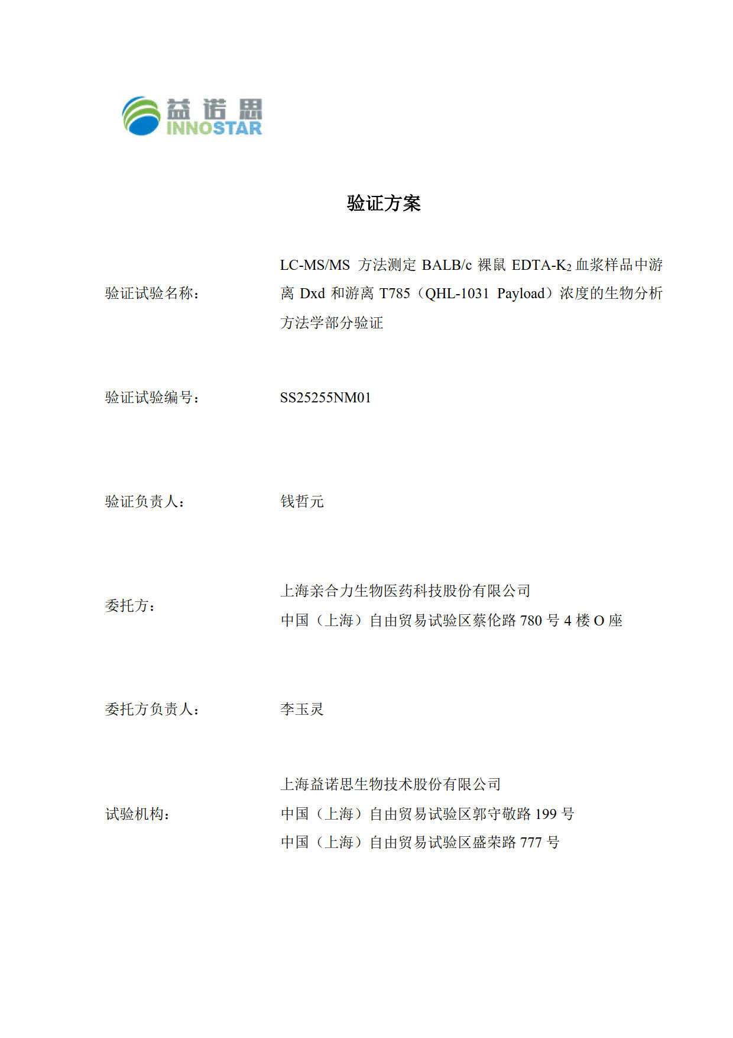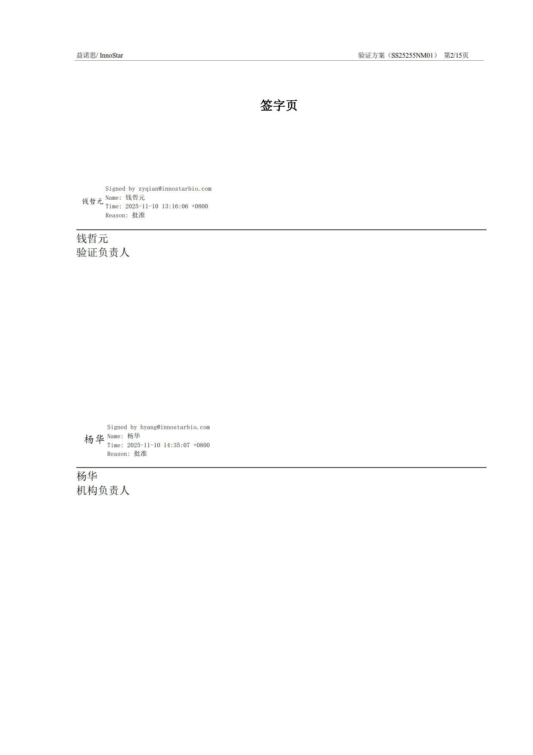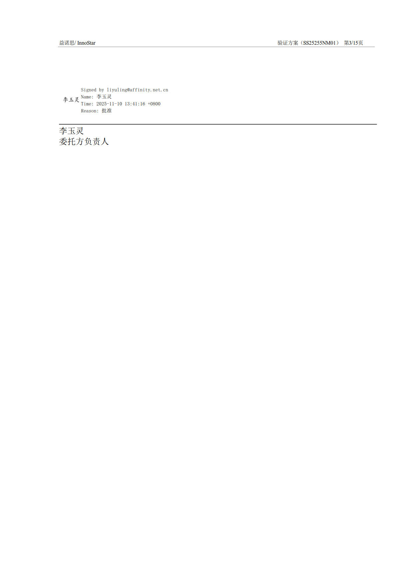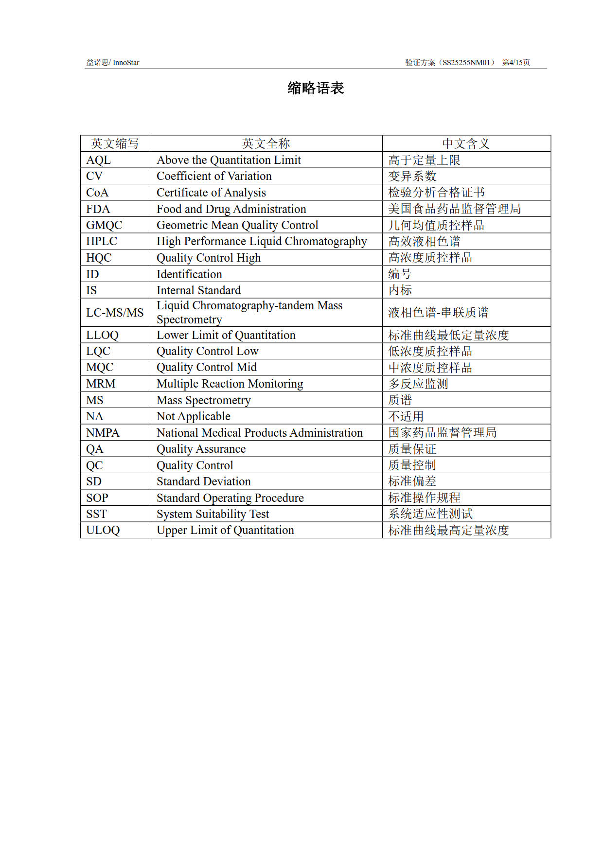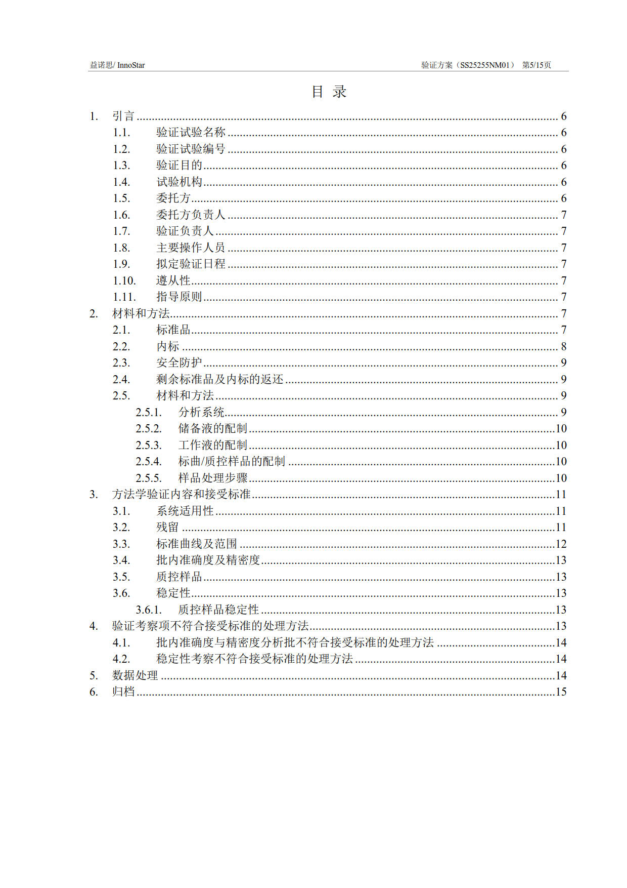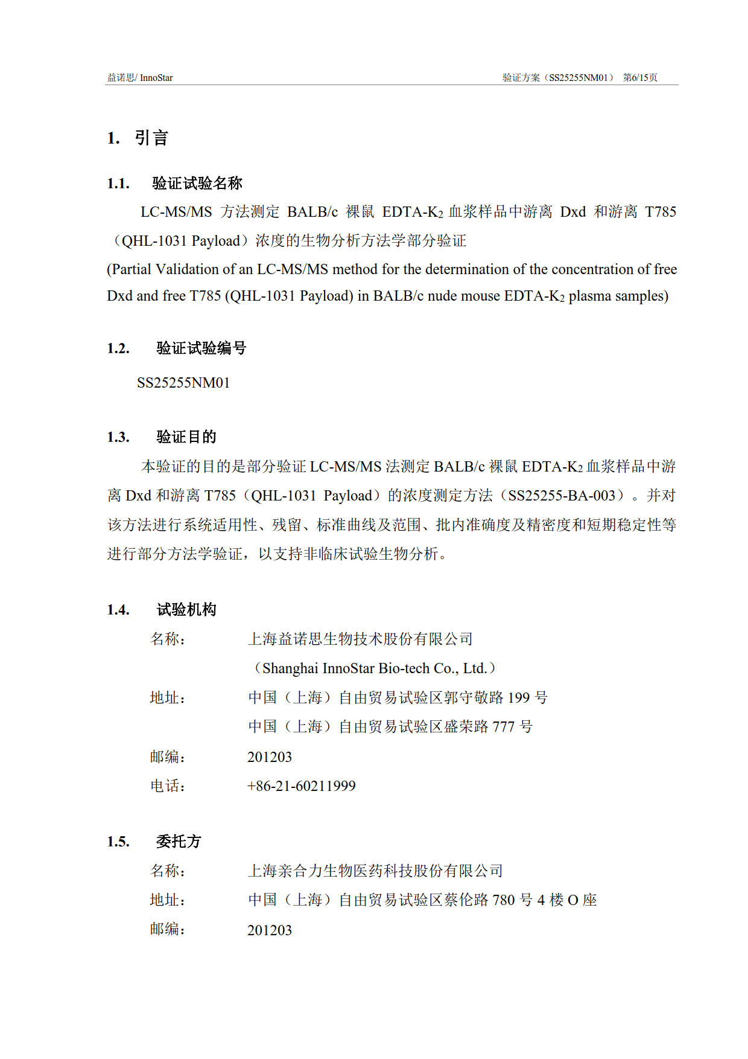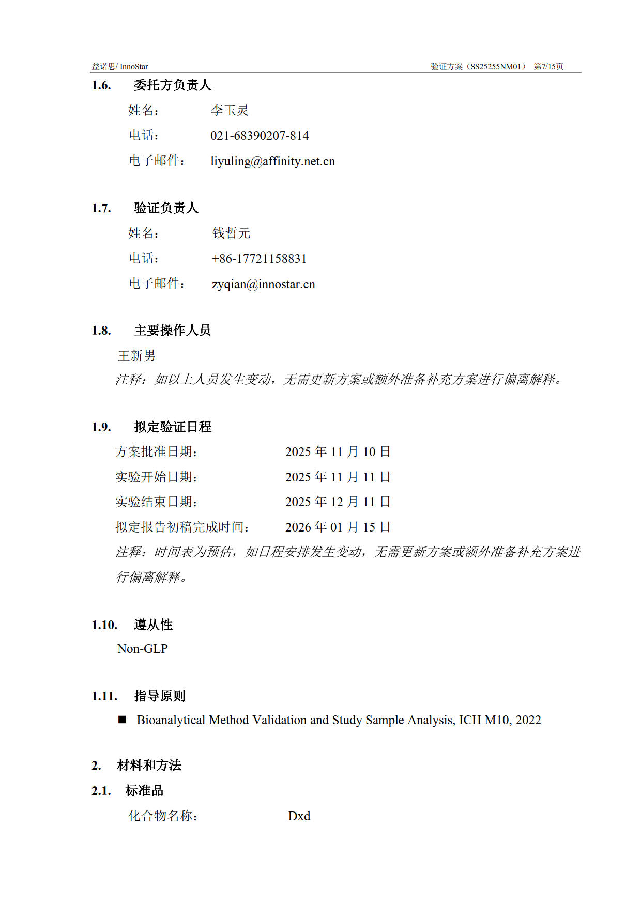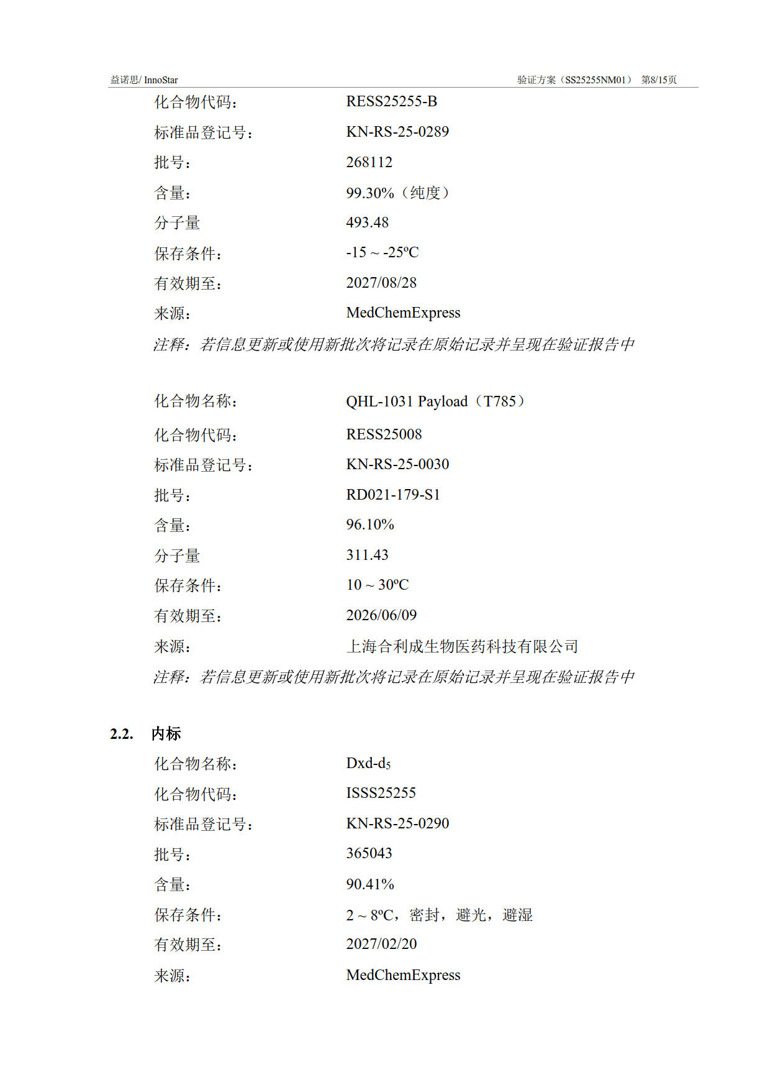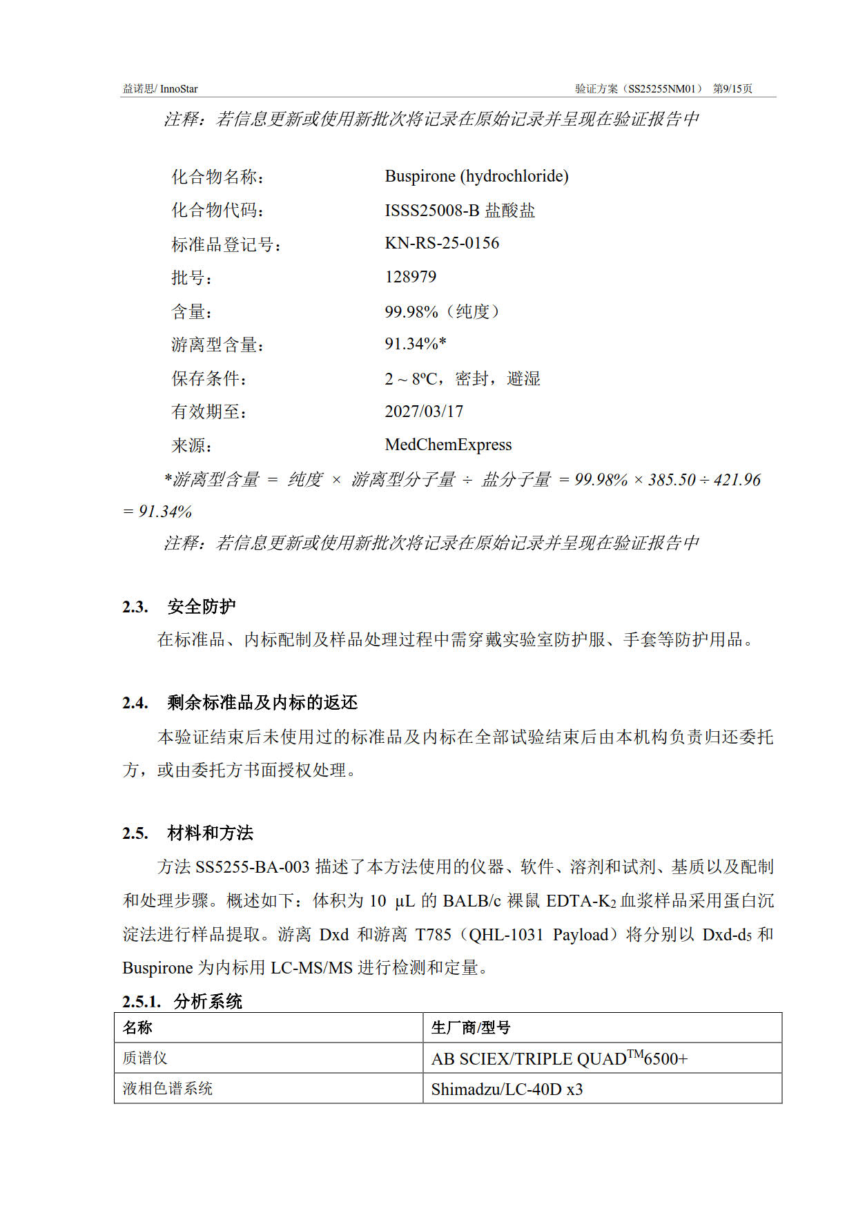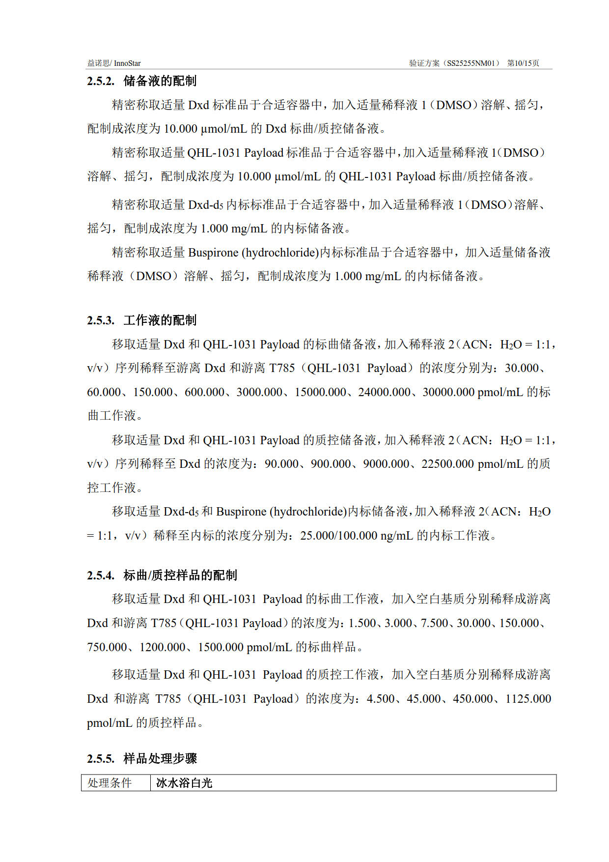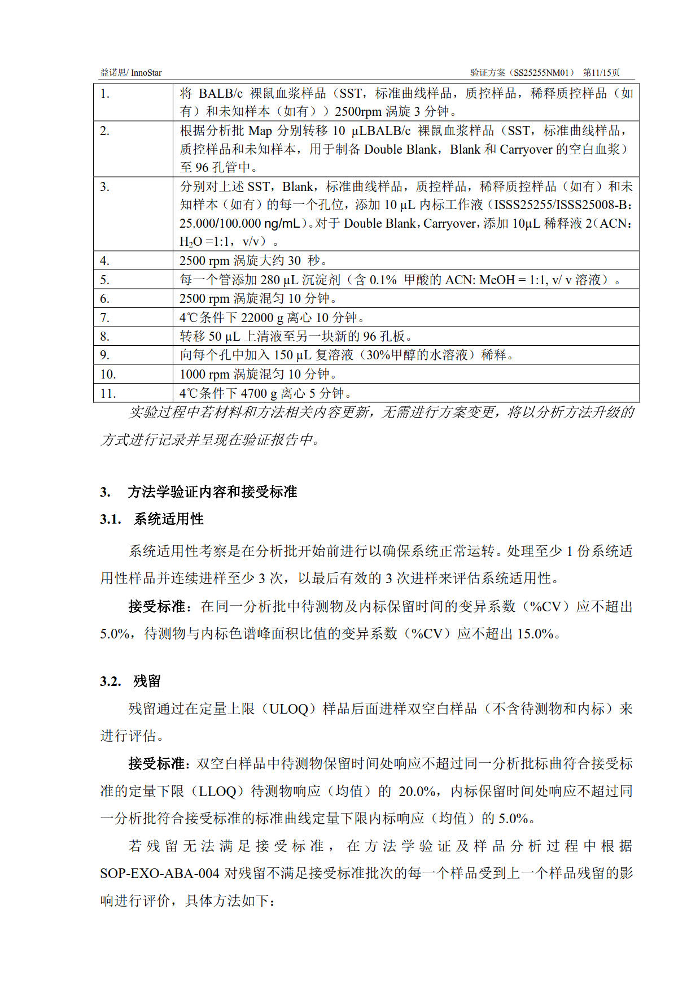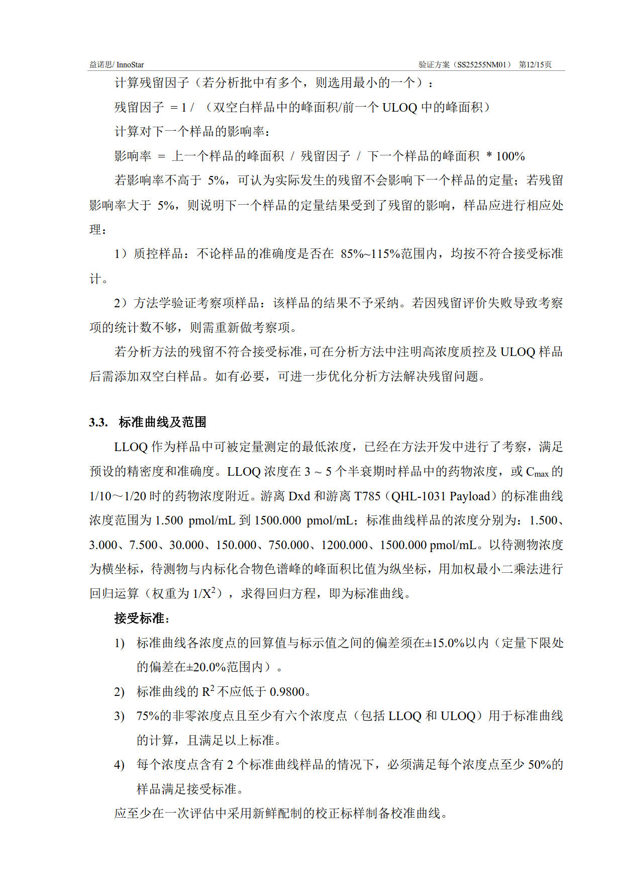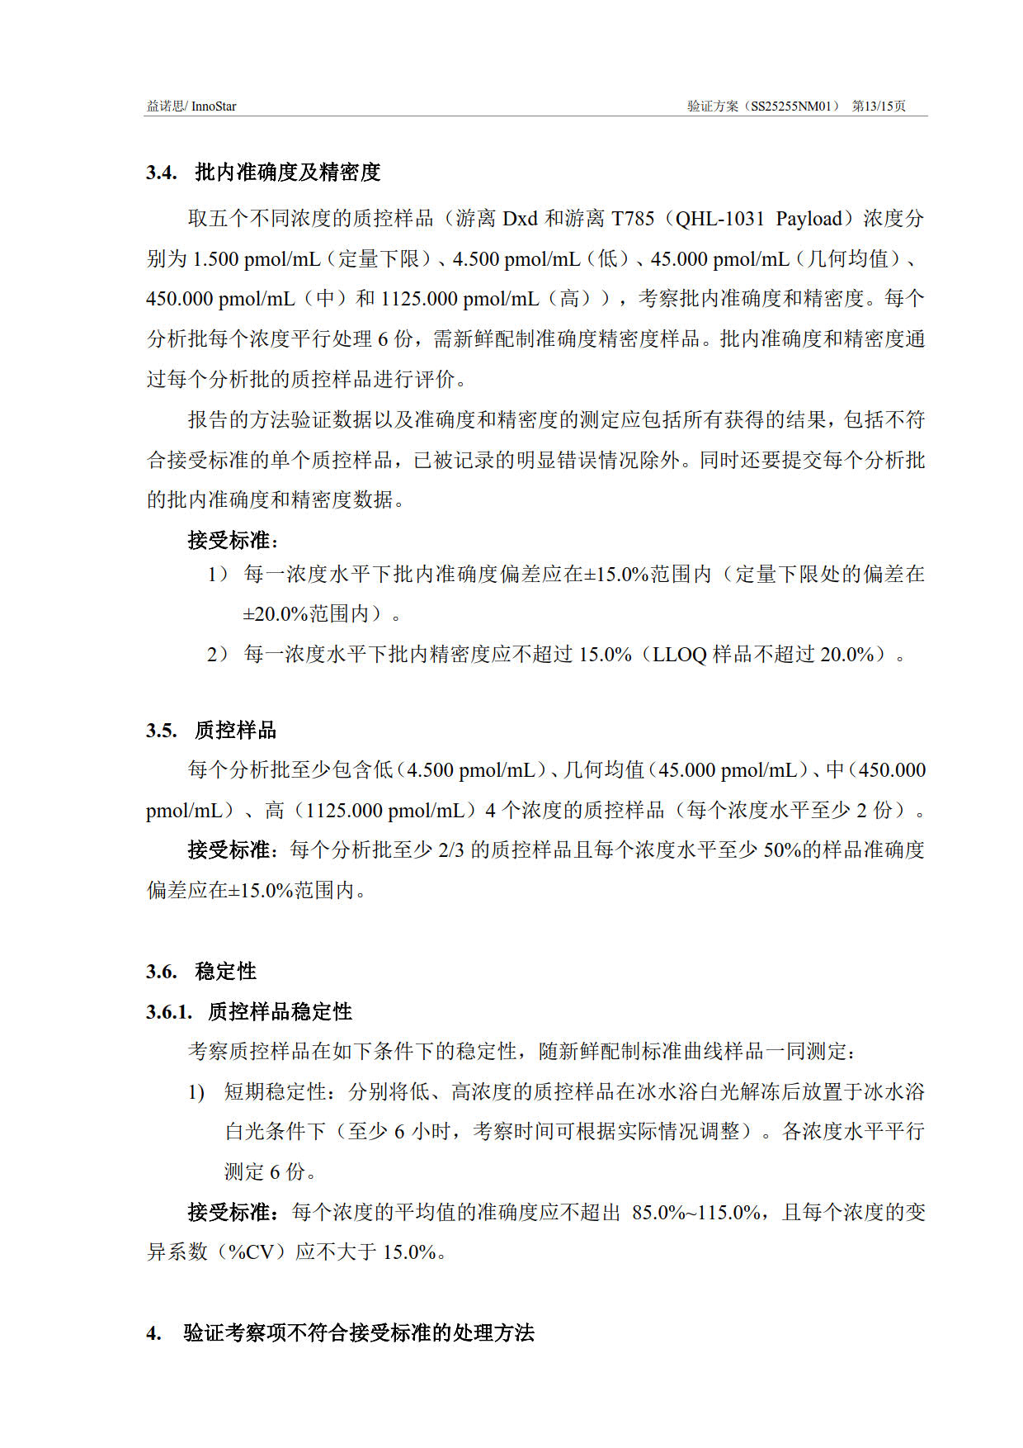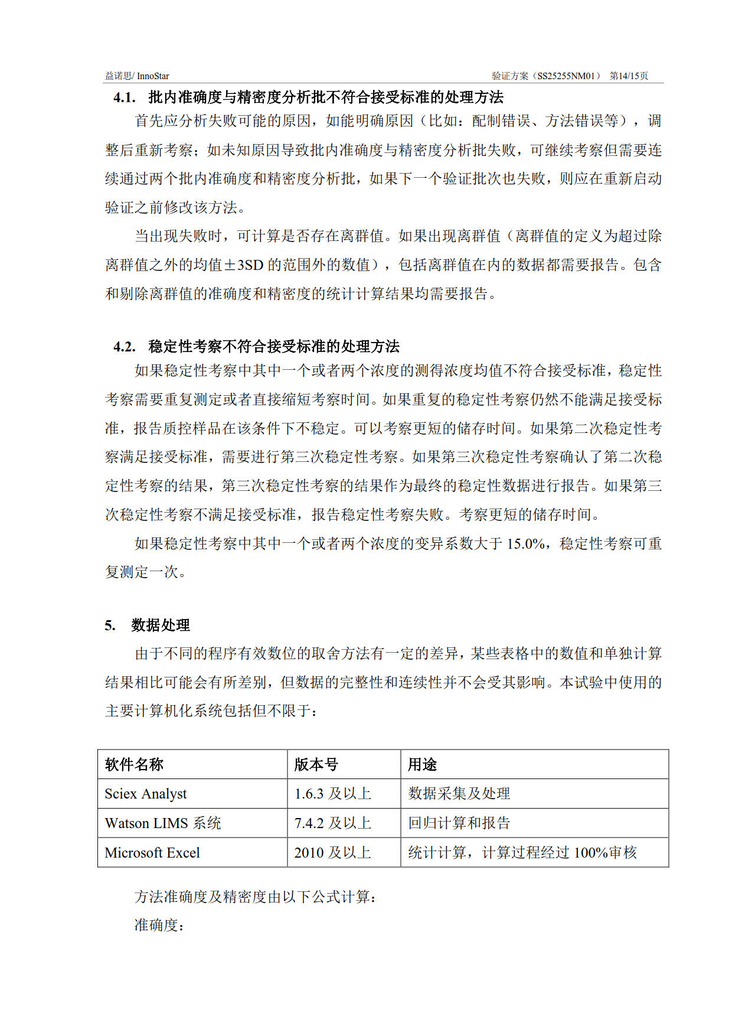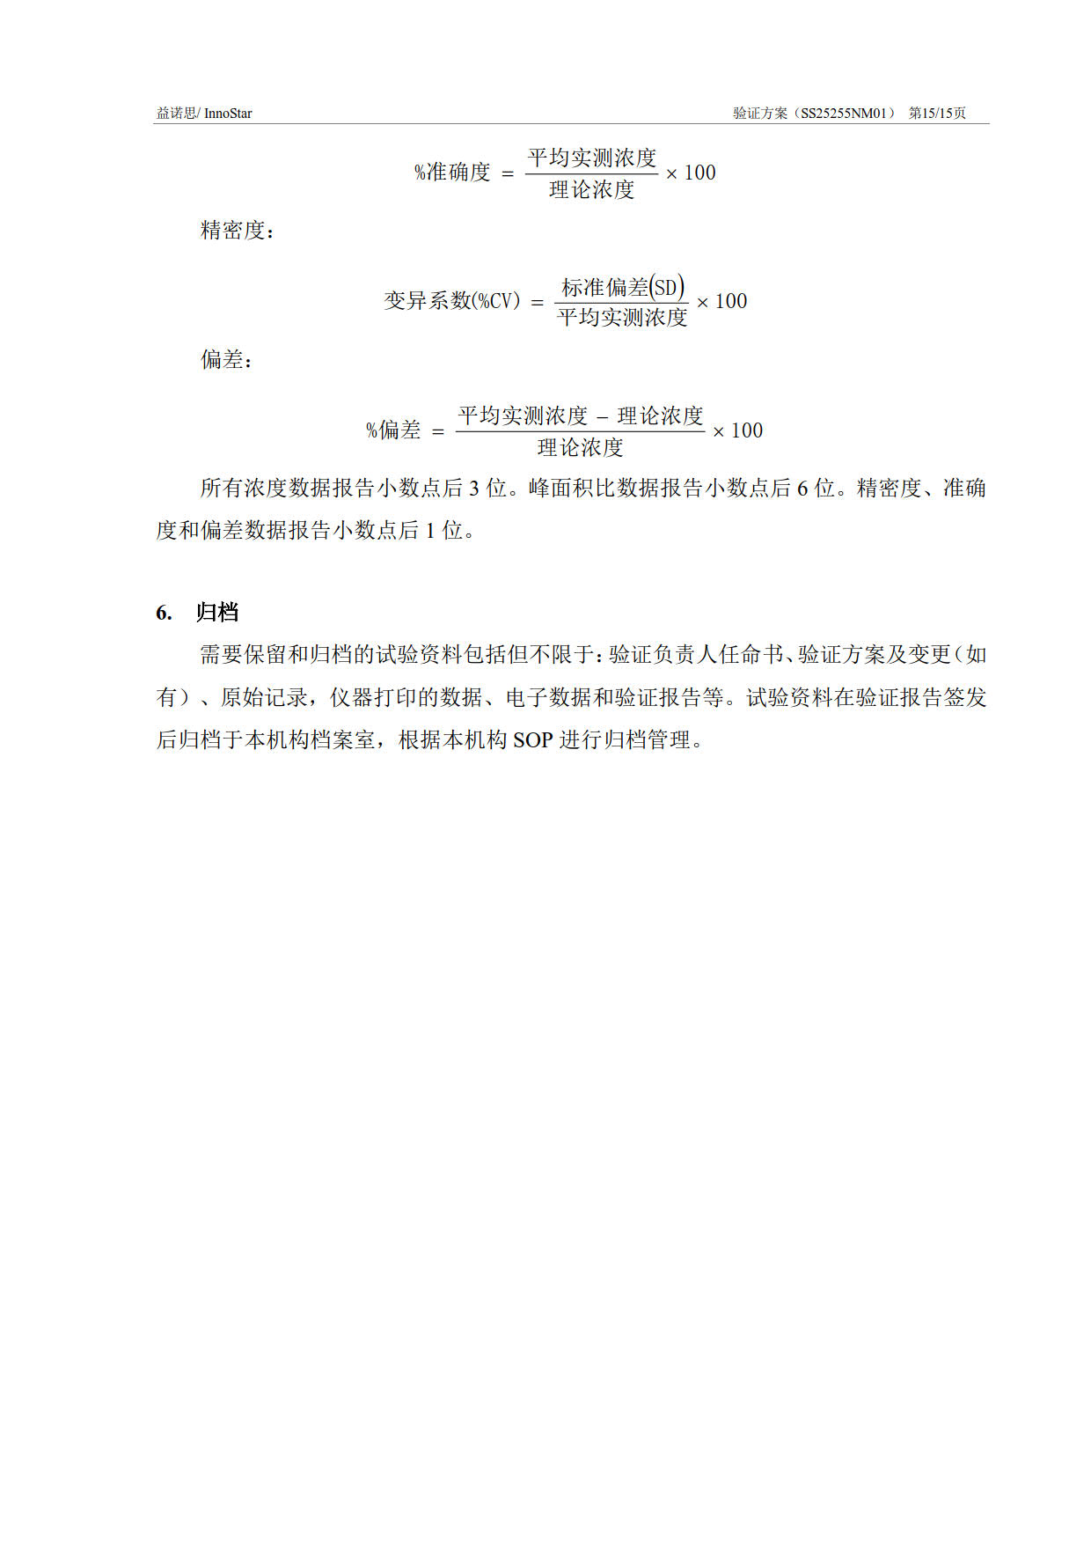

**附录II分析方法**

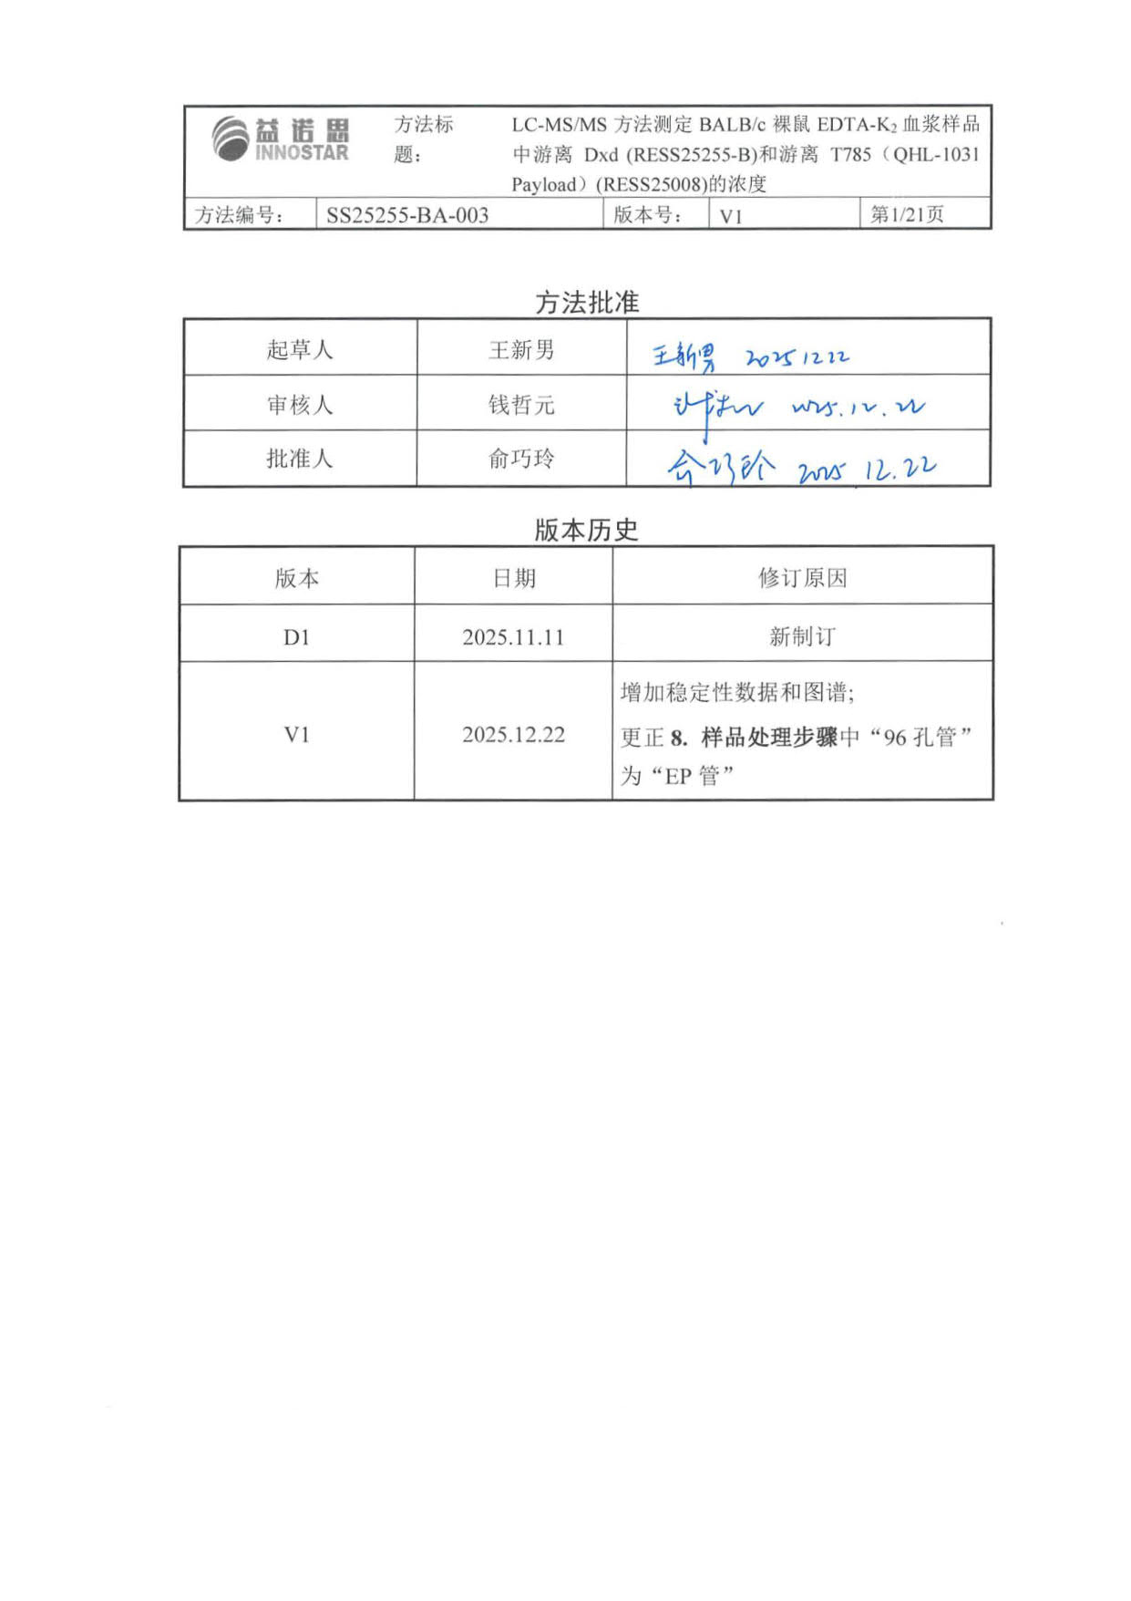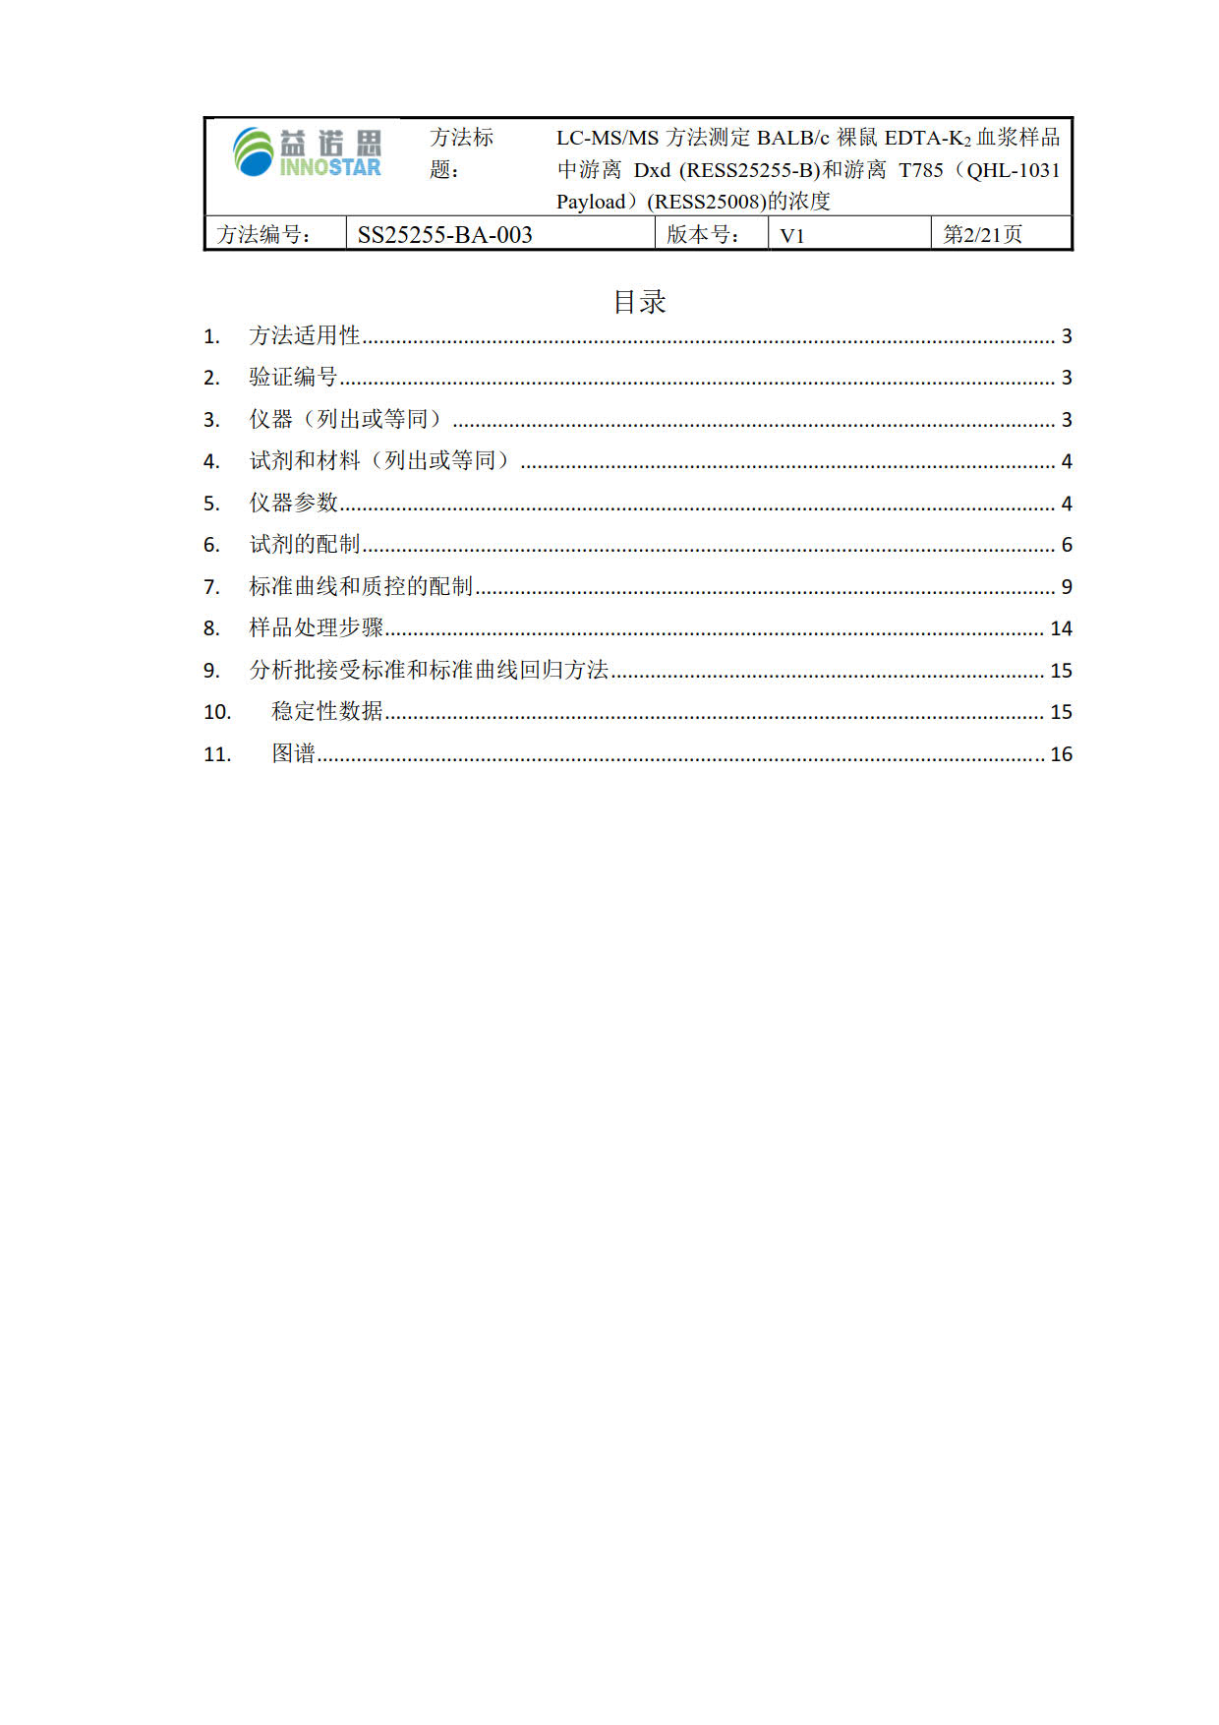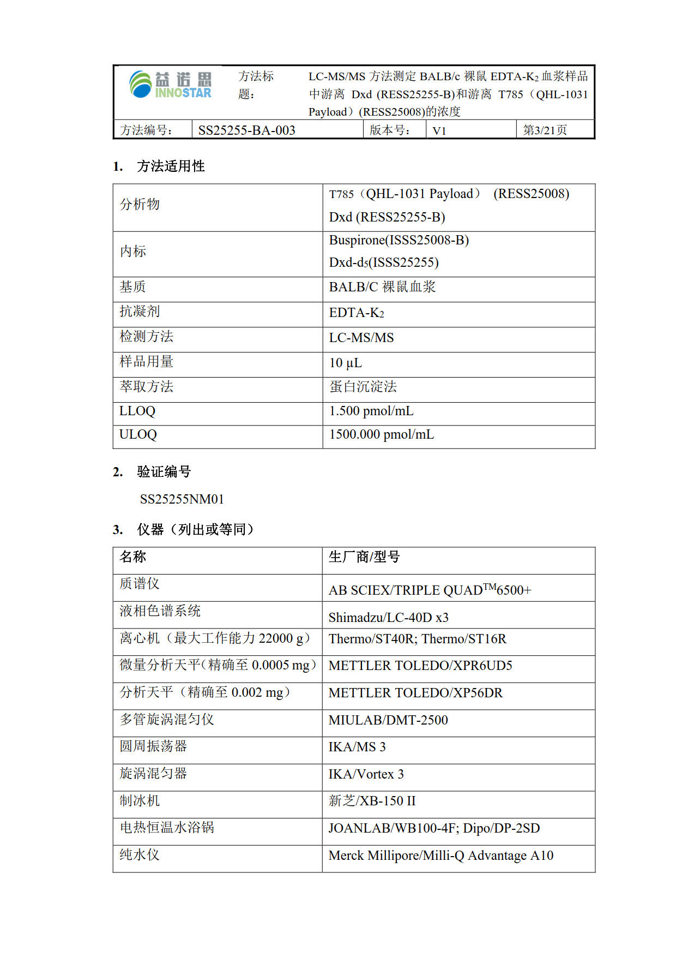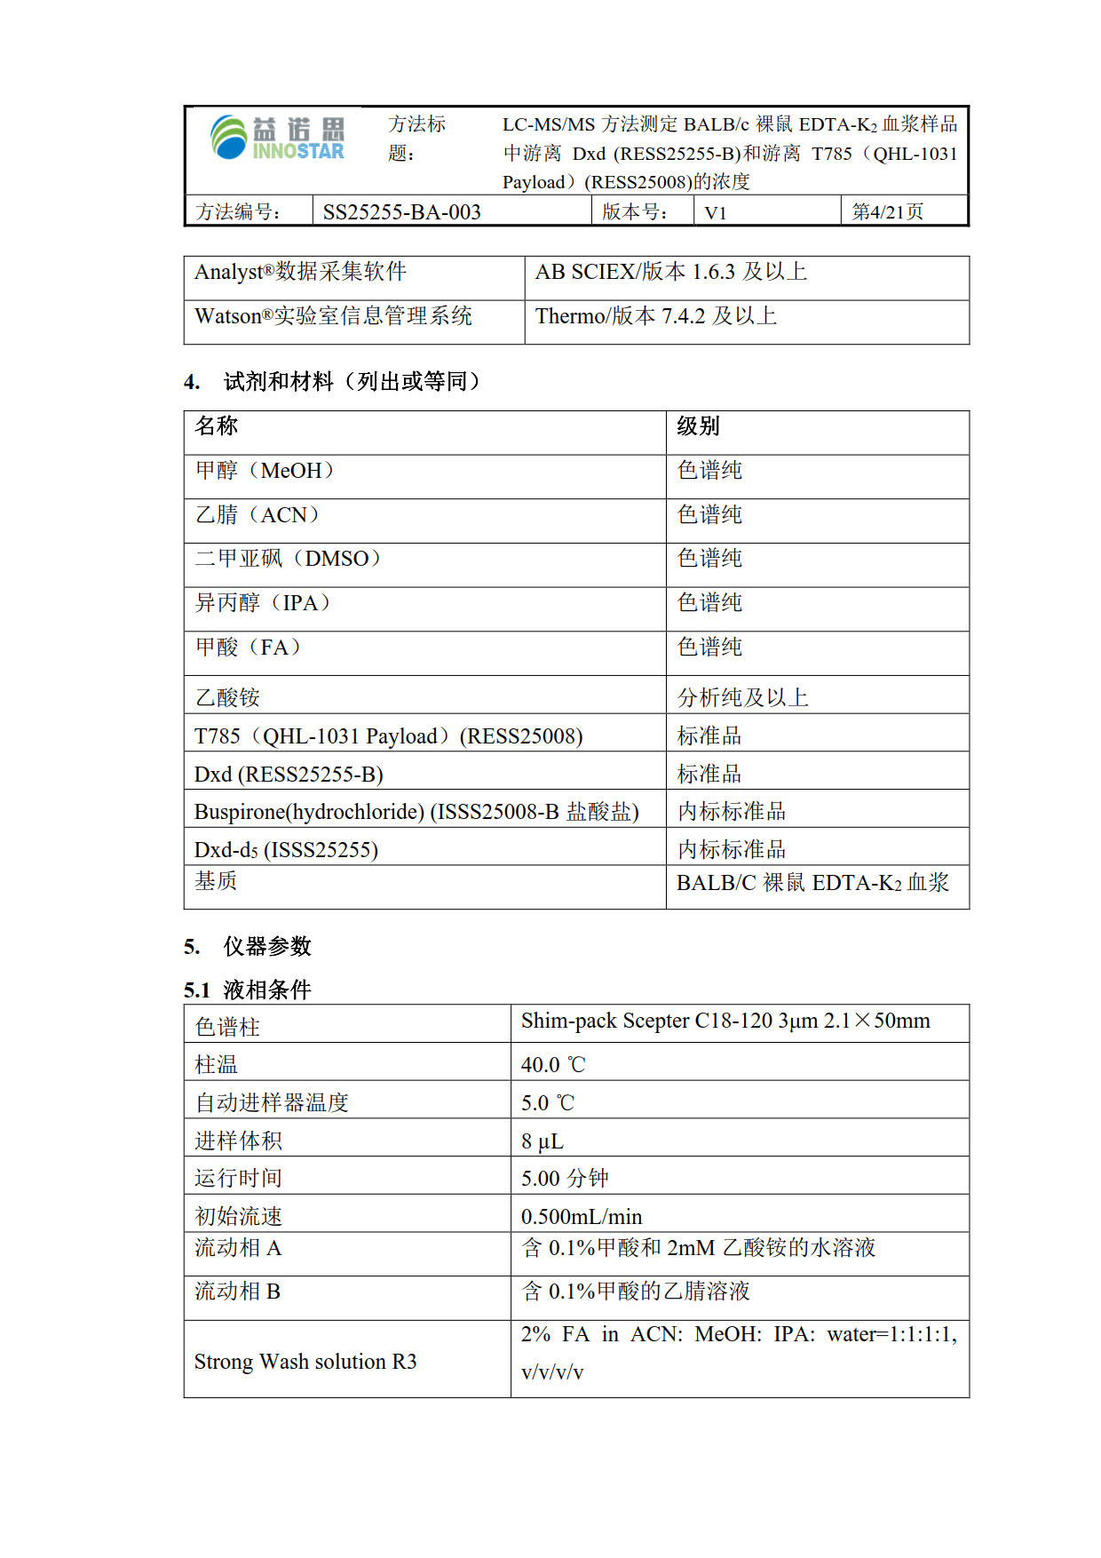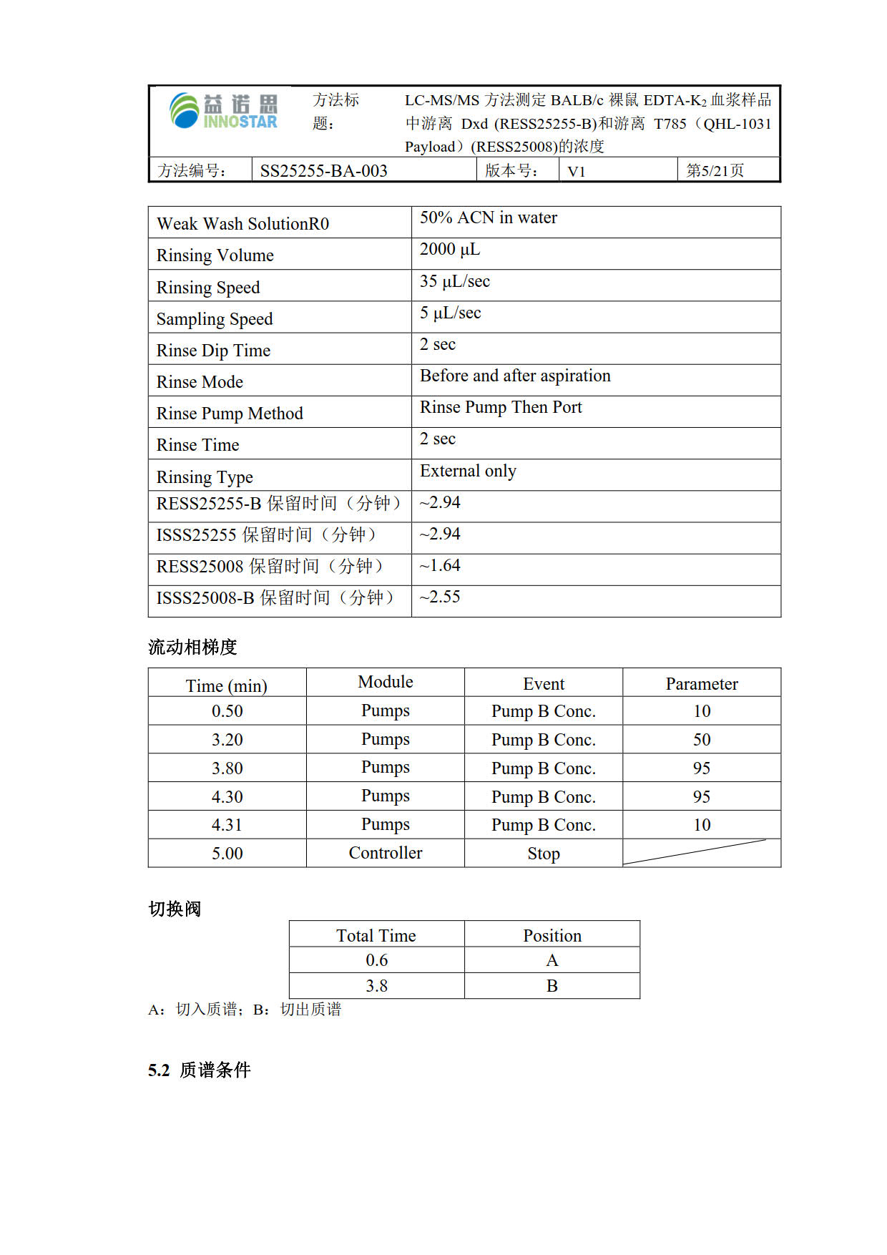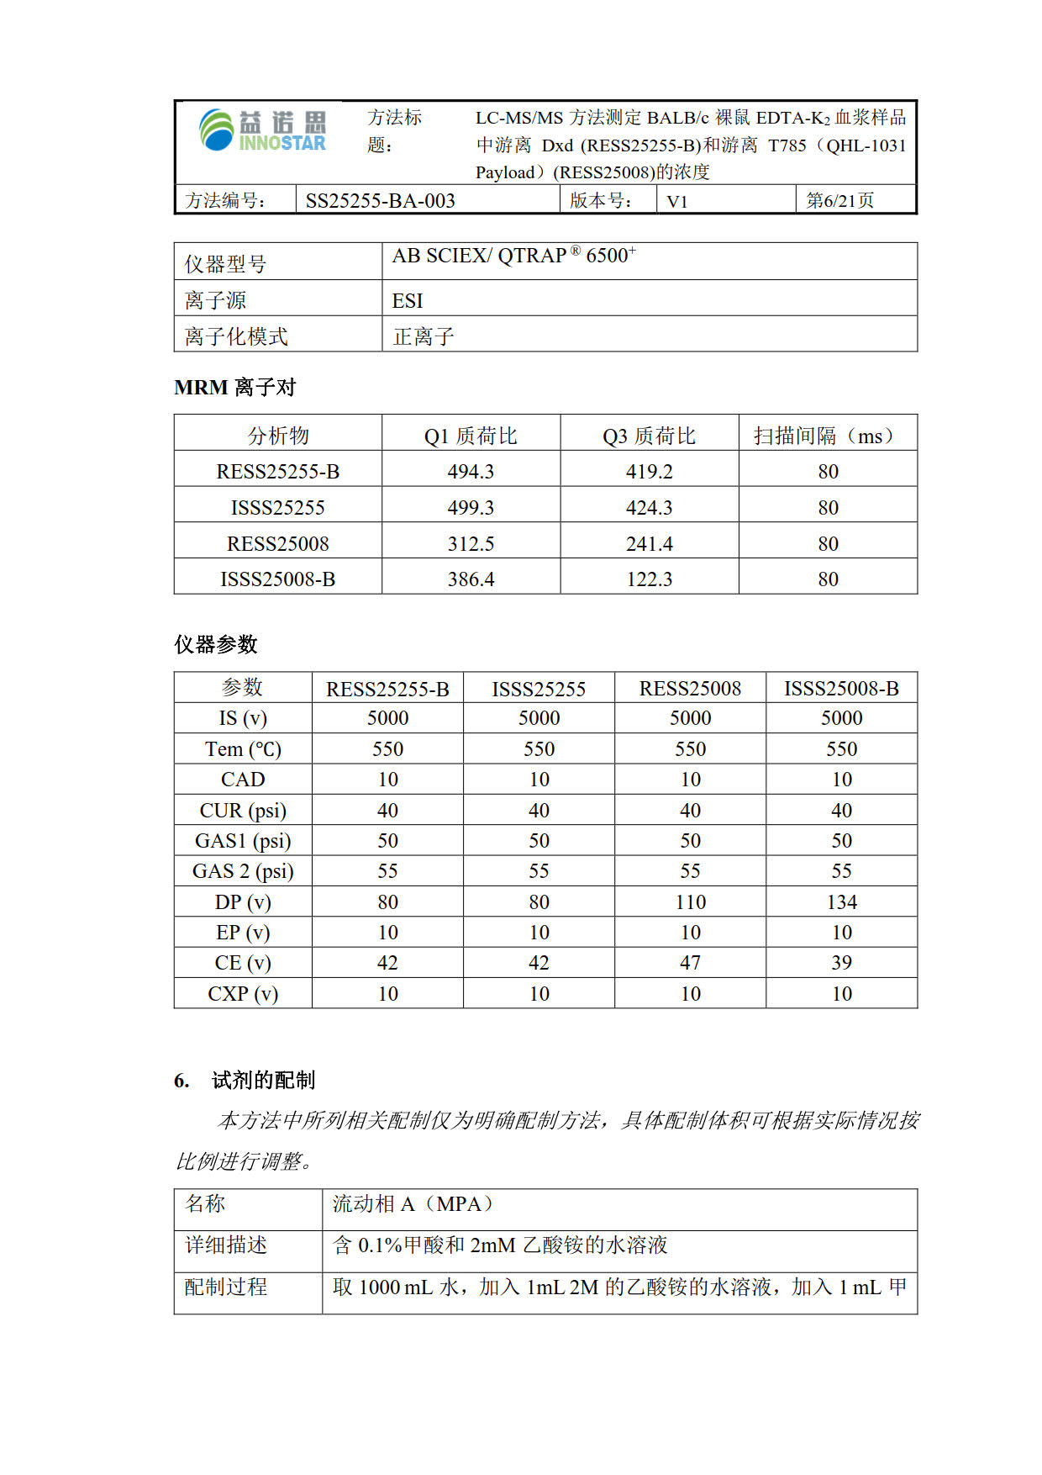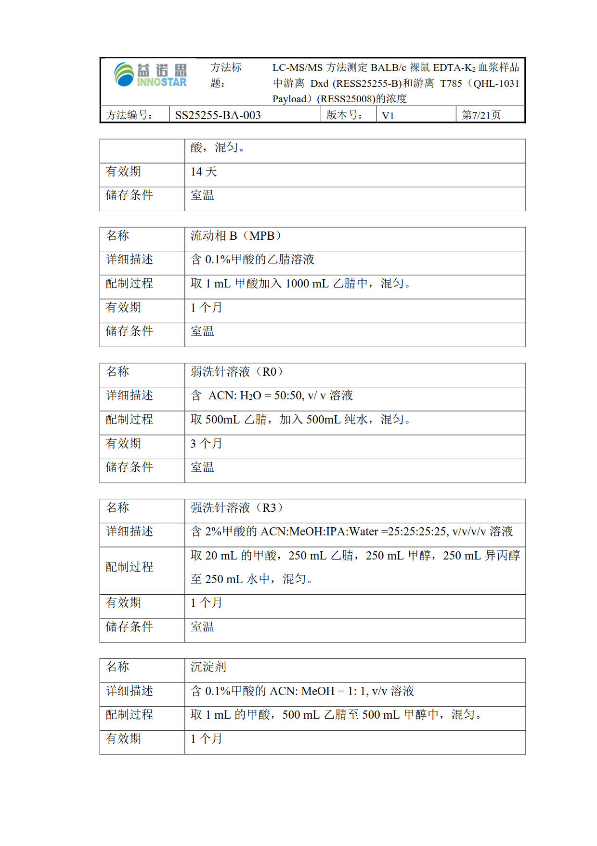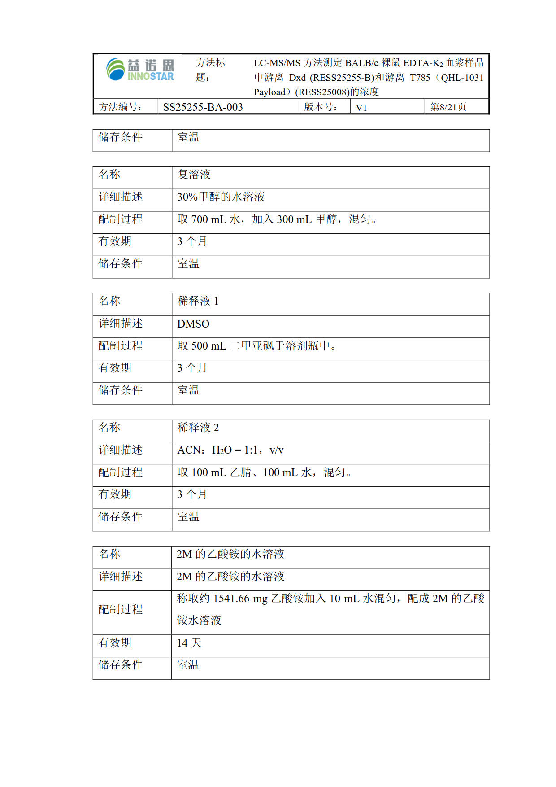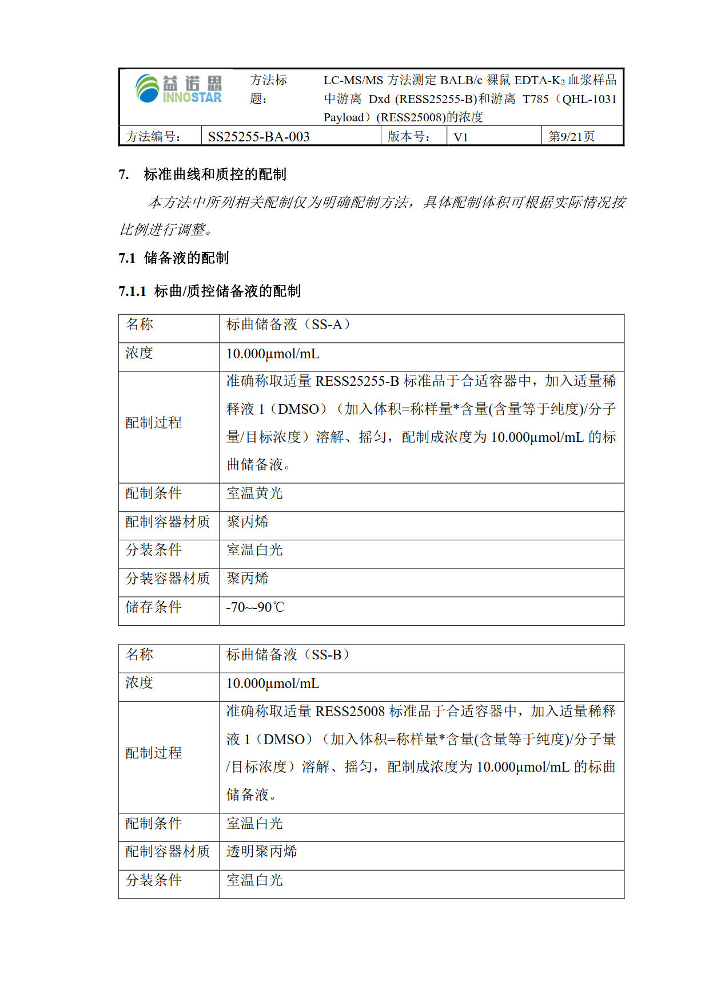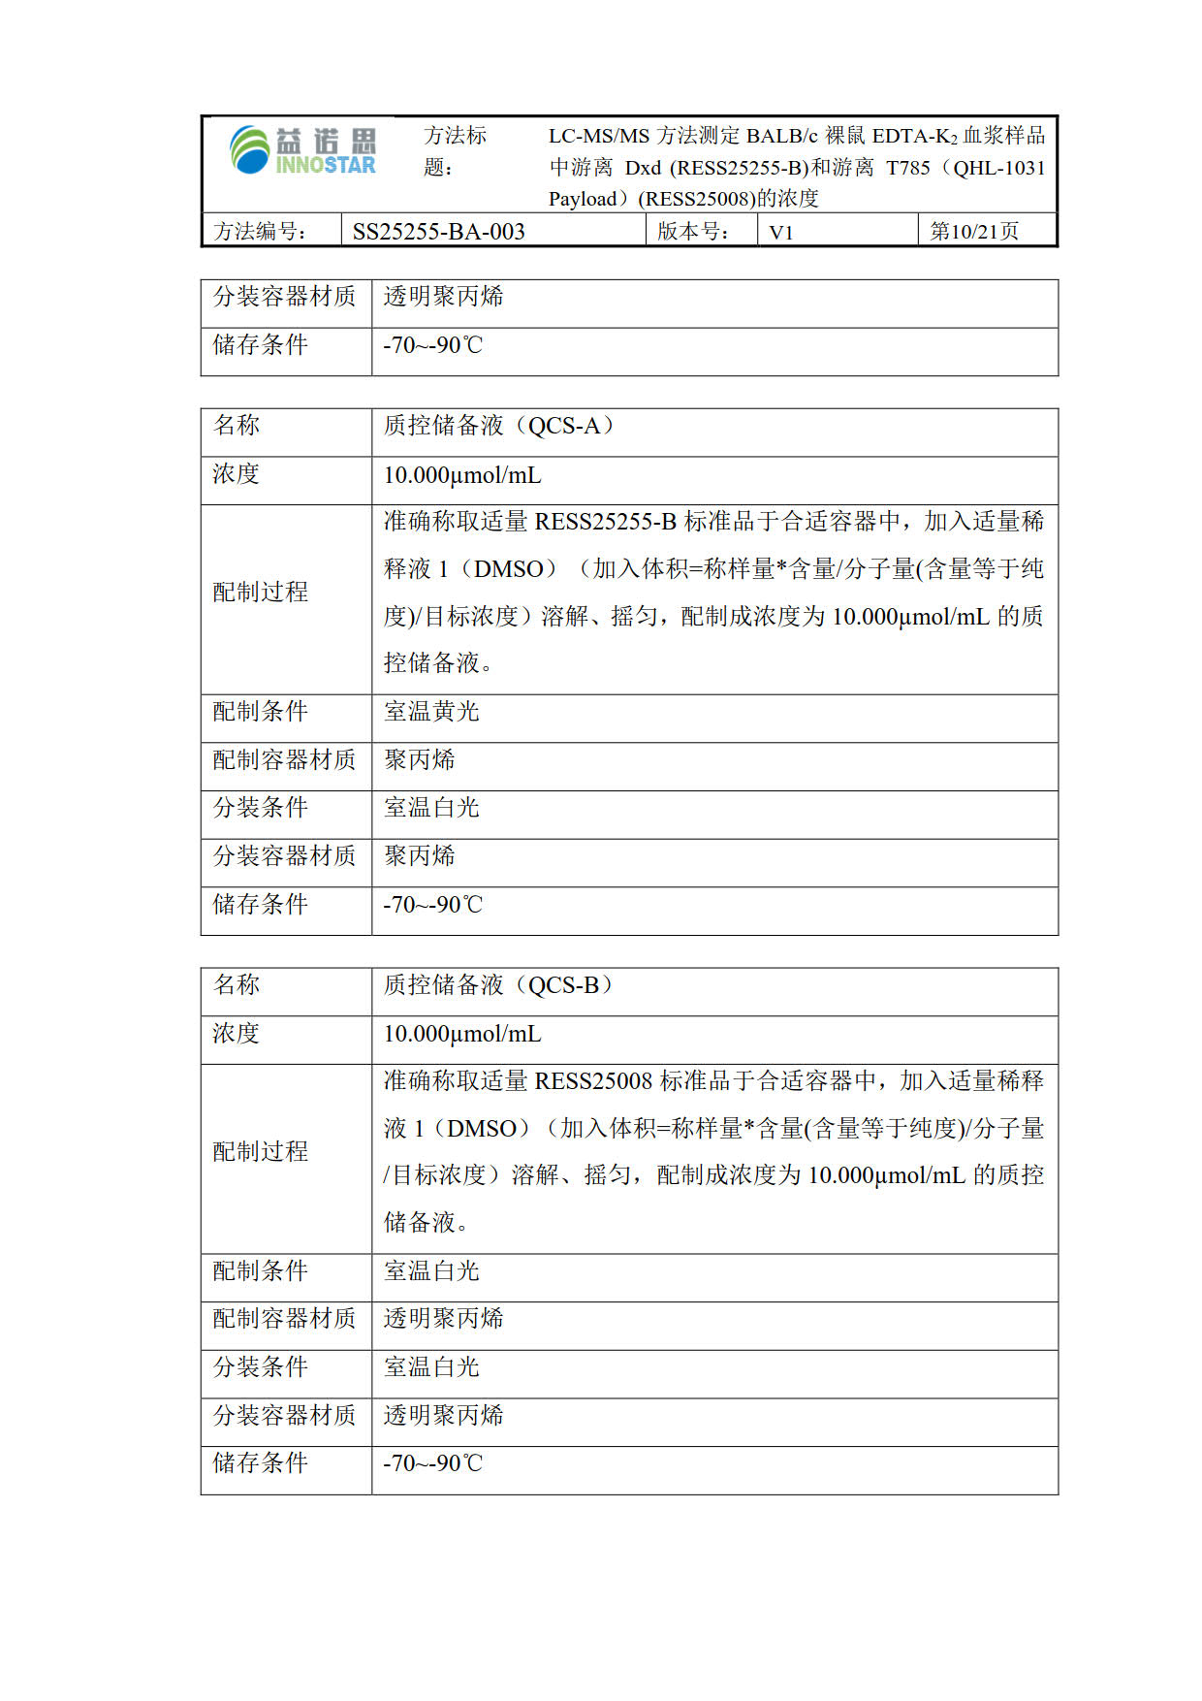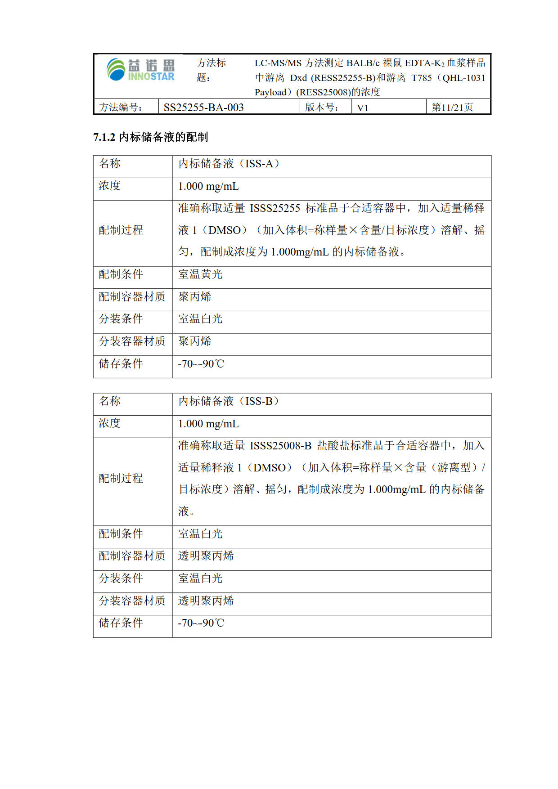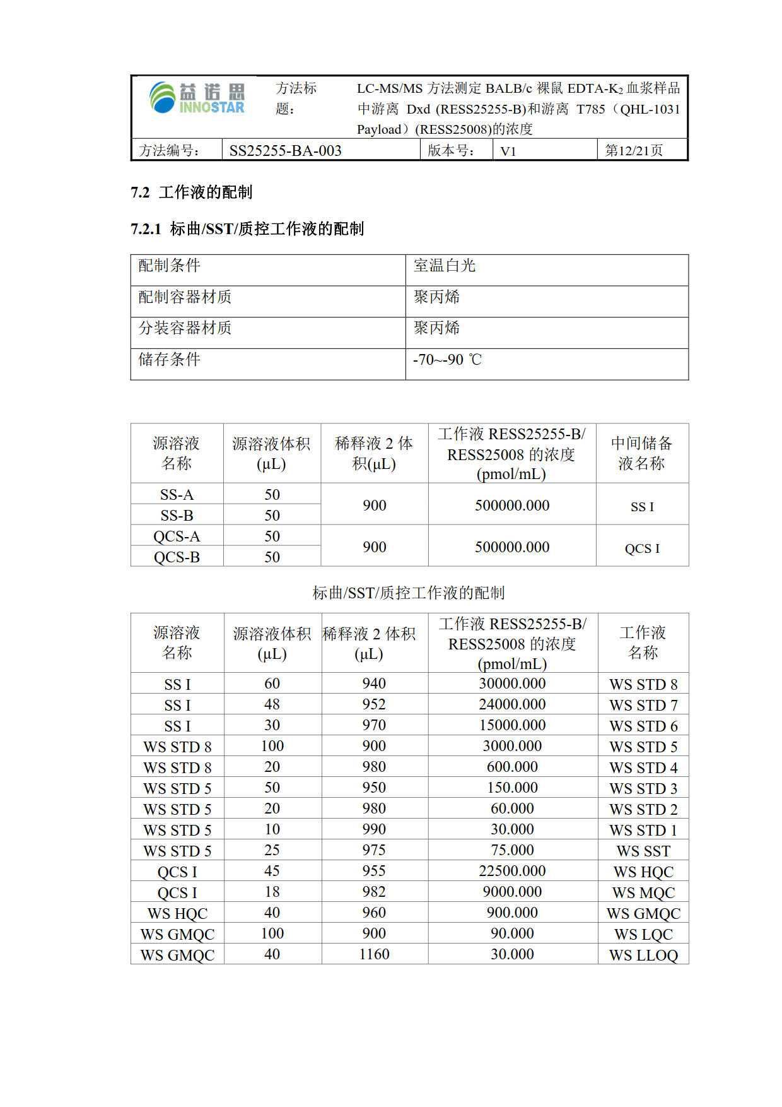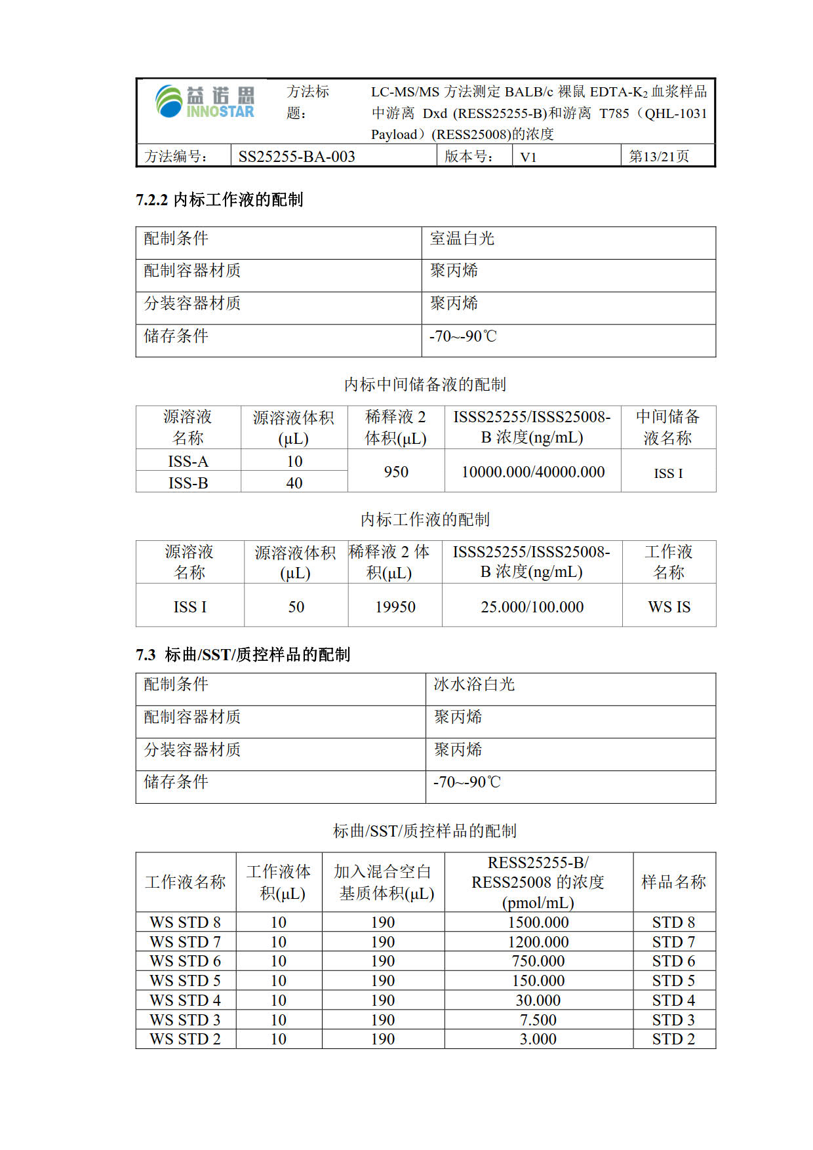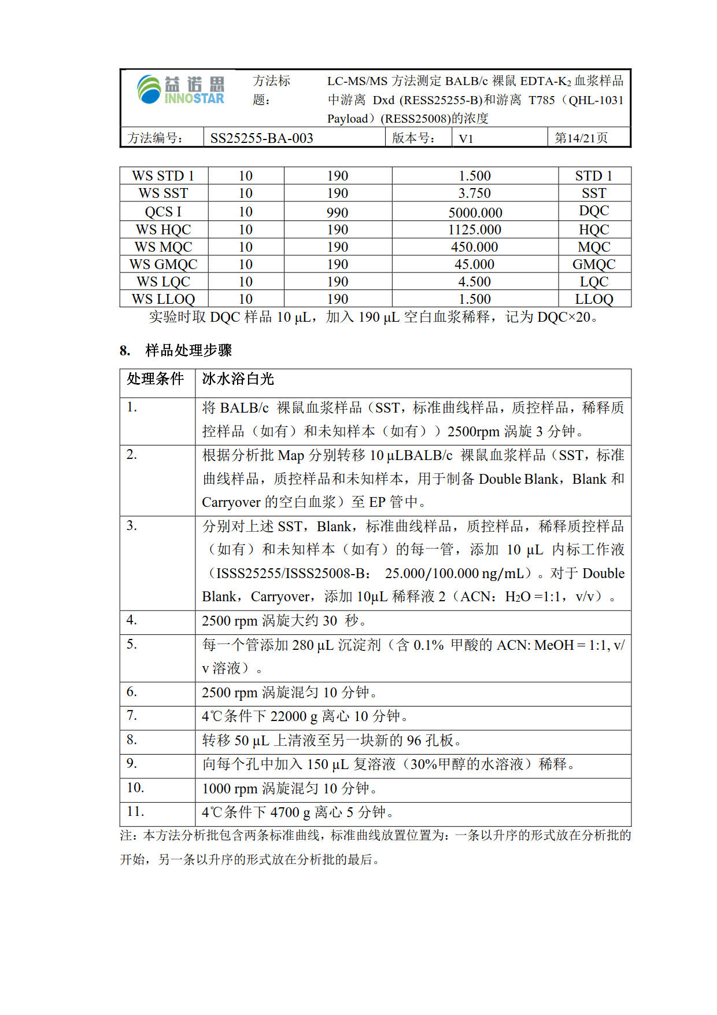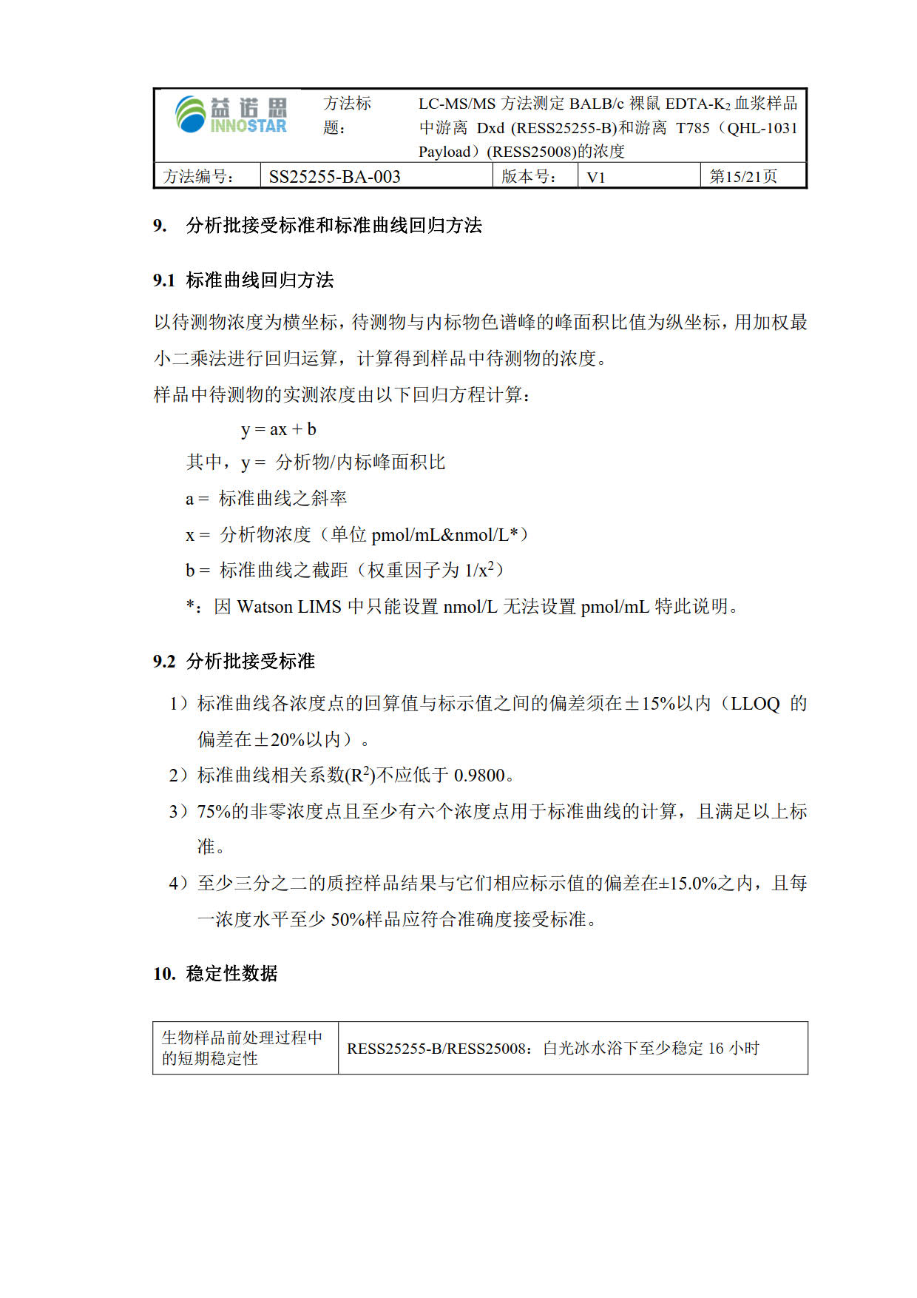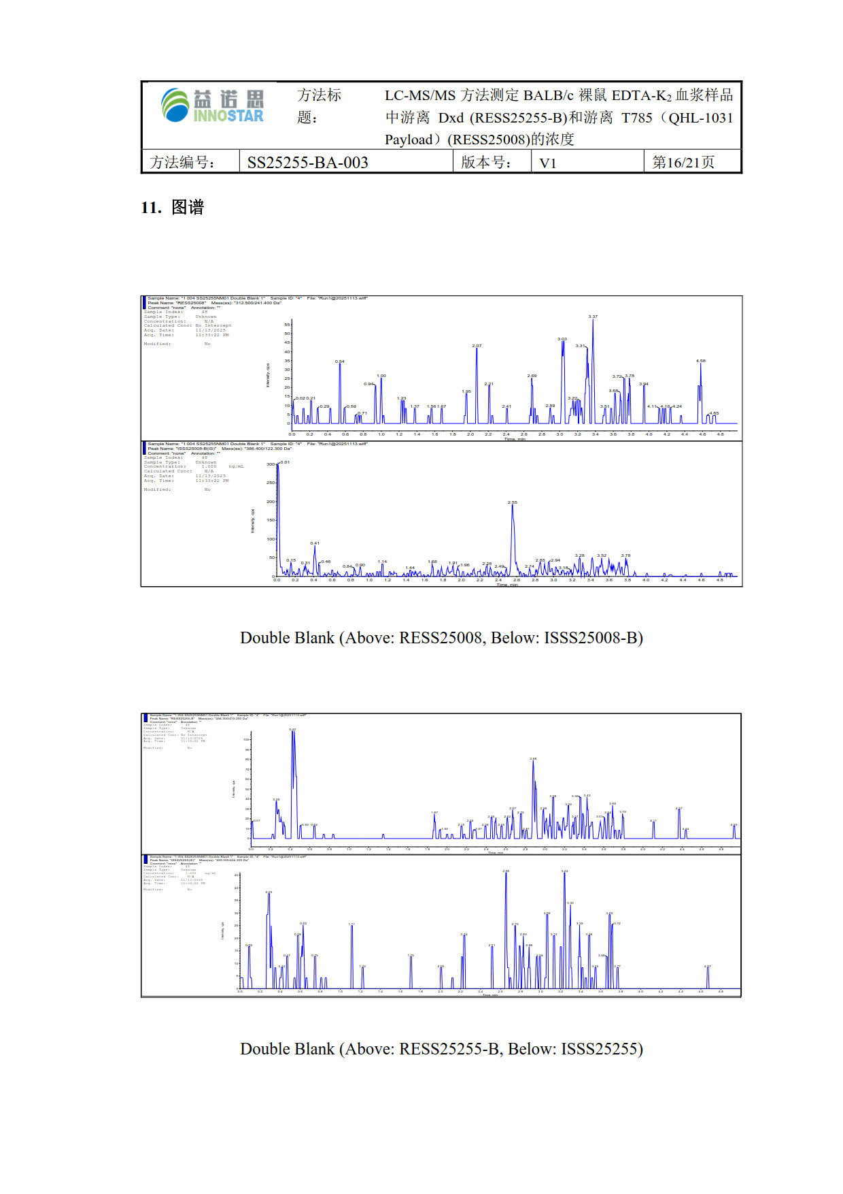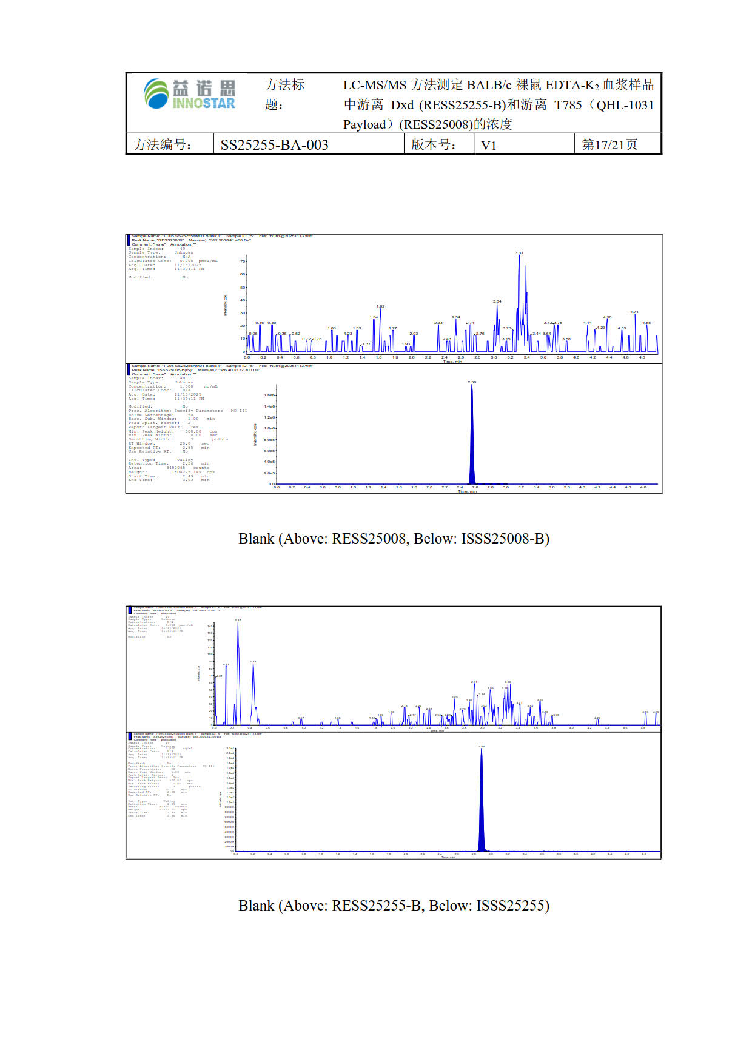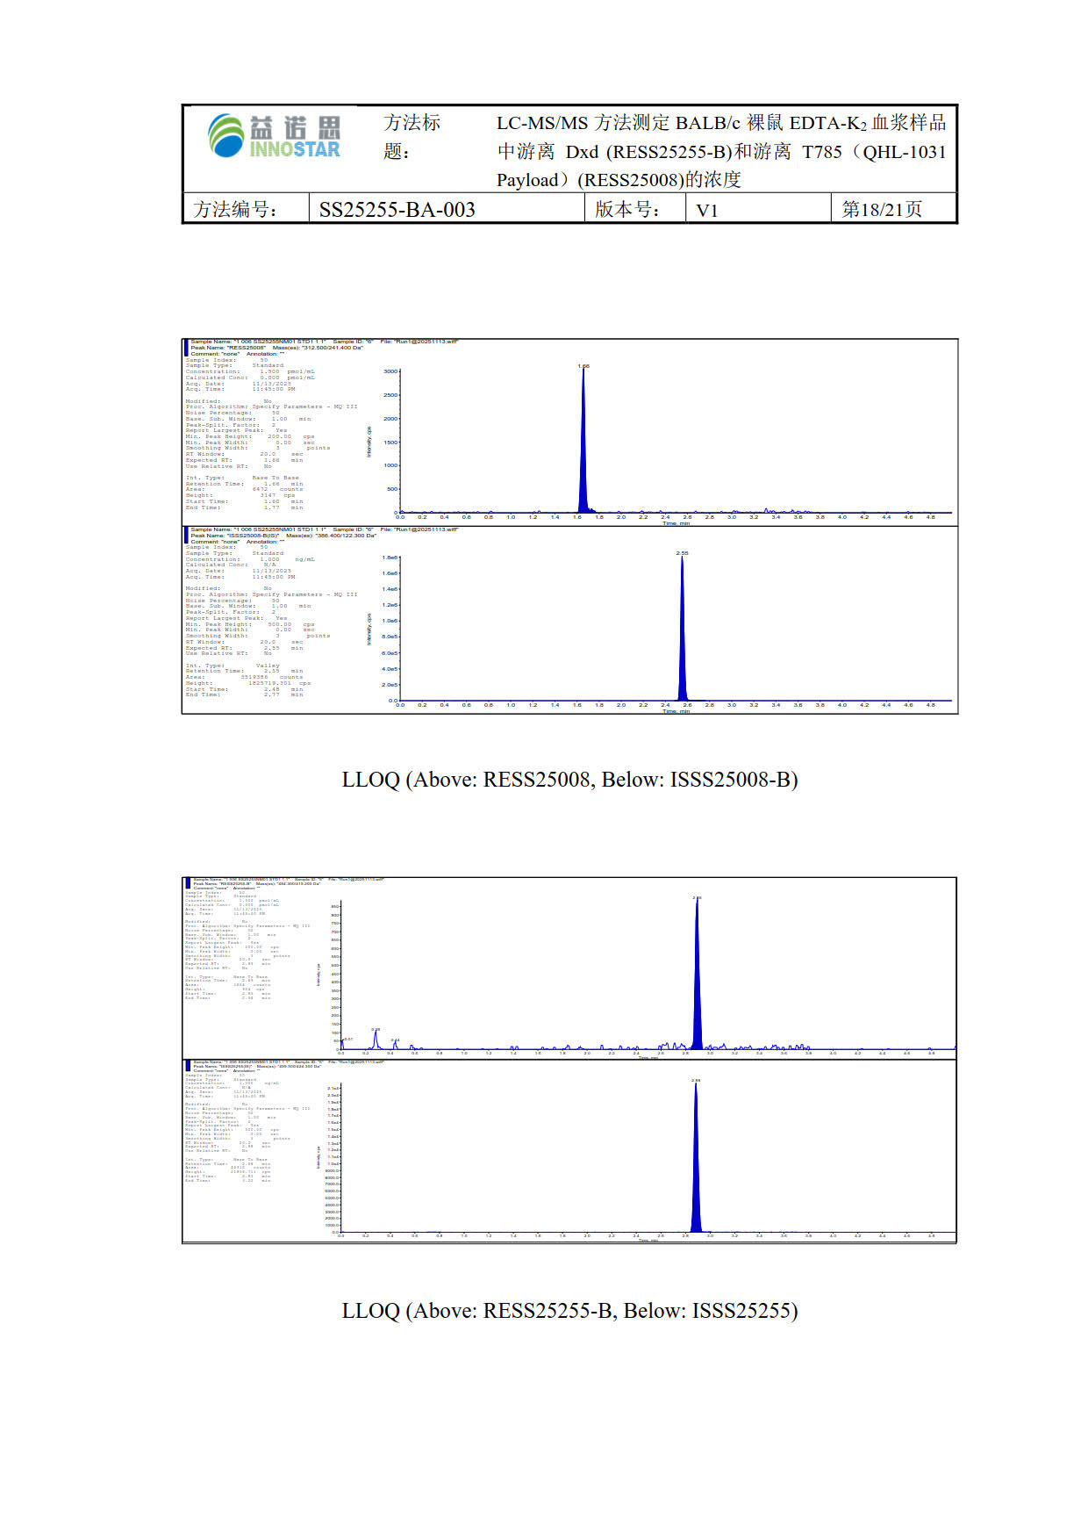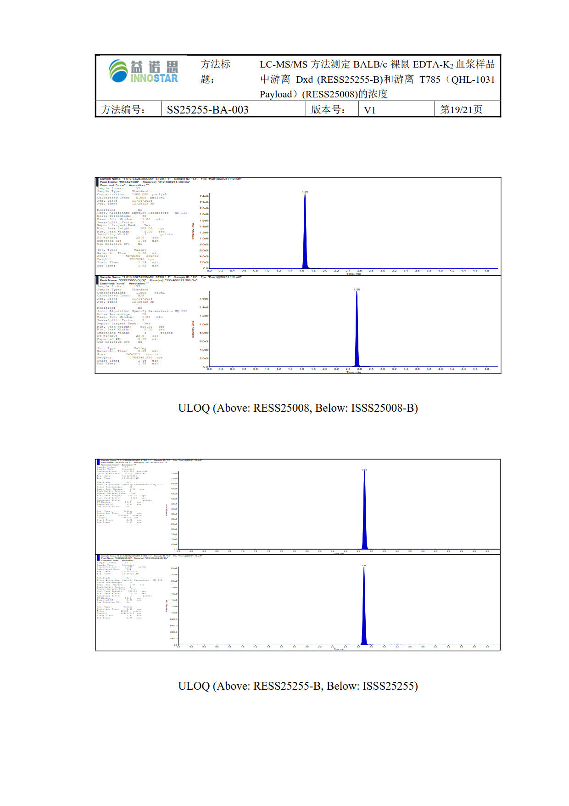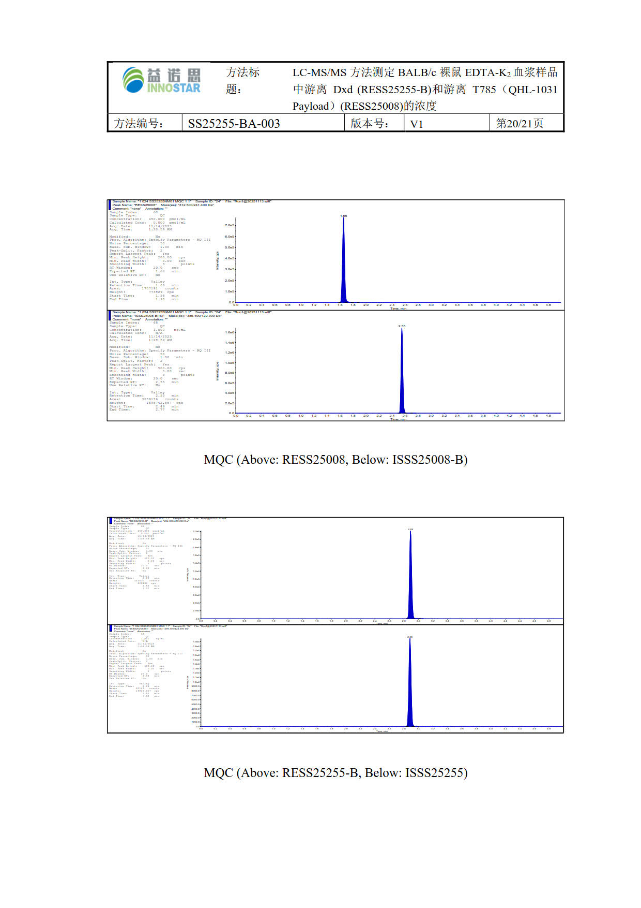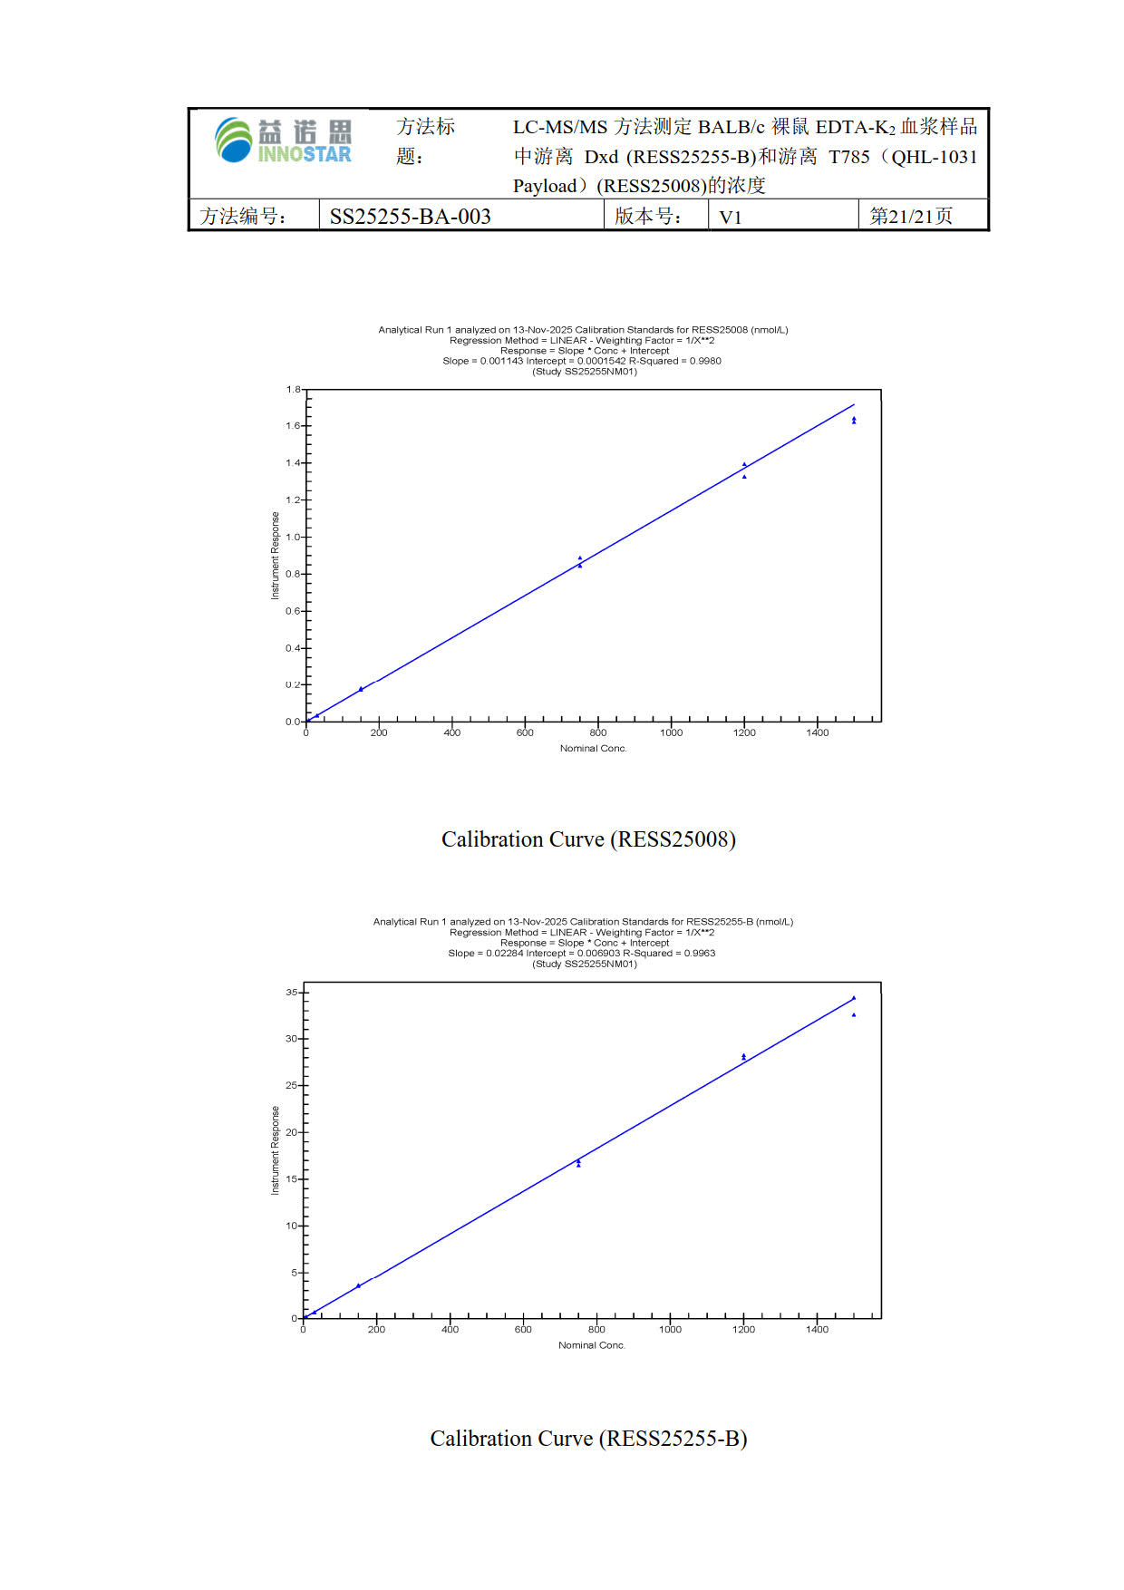

**附录III质检报告**

1. **待测物B-1（T785）**

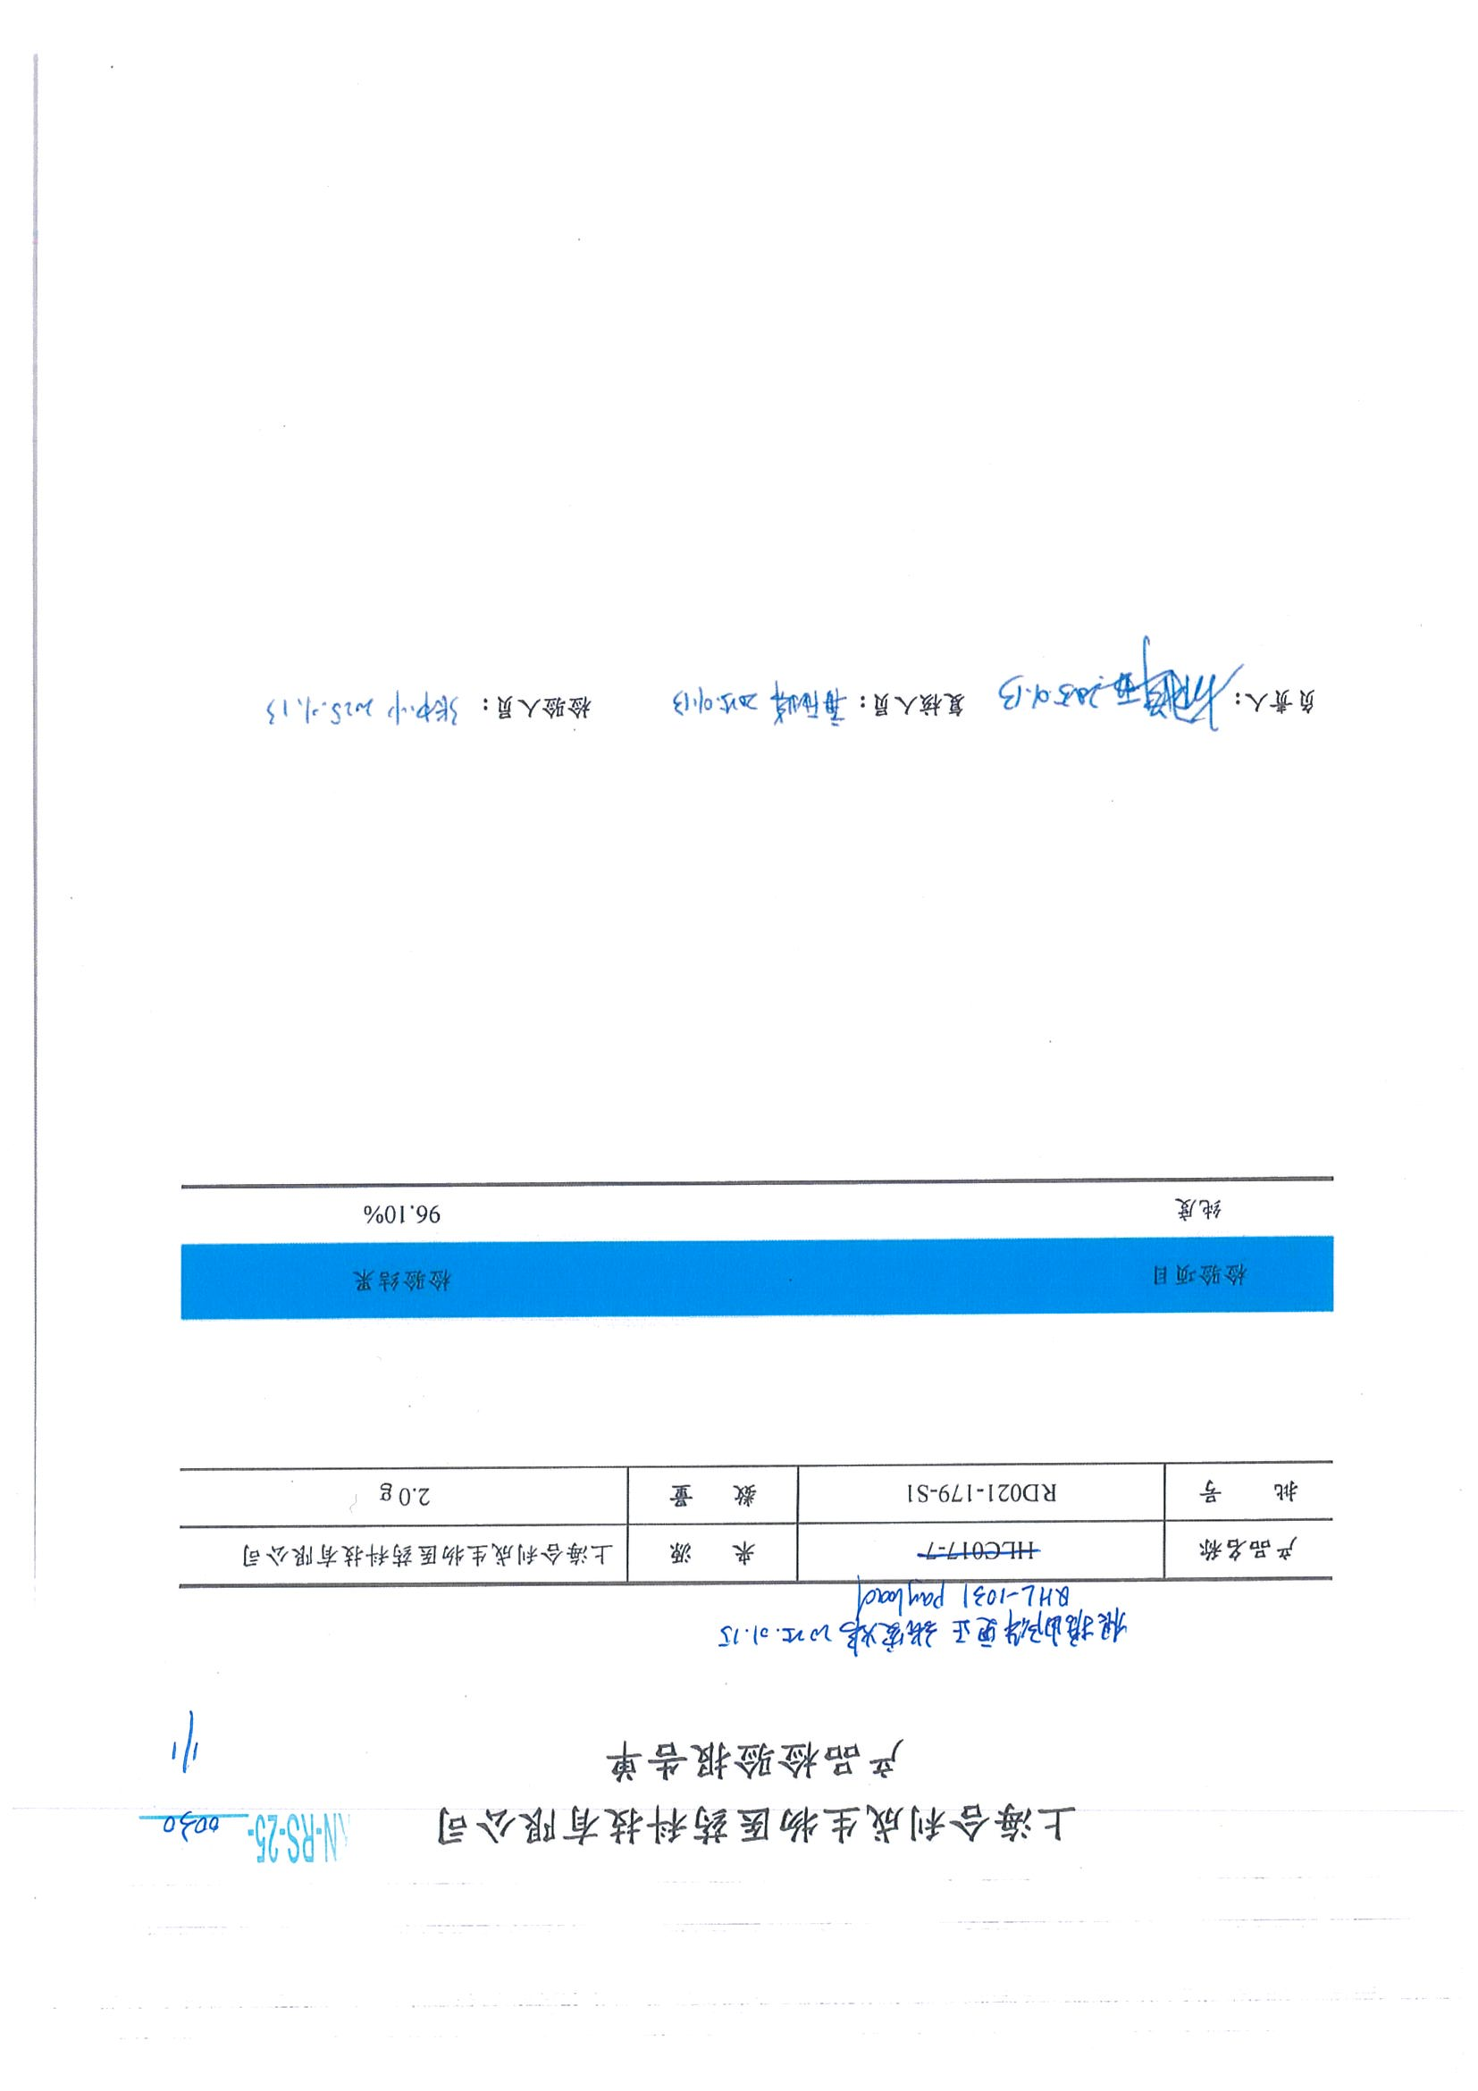

1. **待测物A**

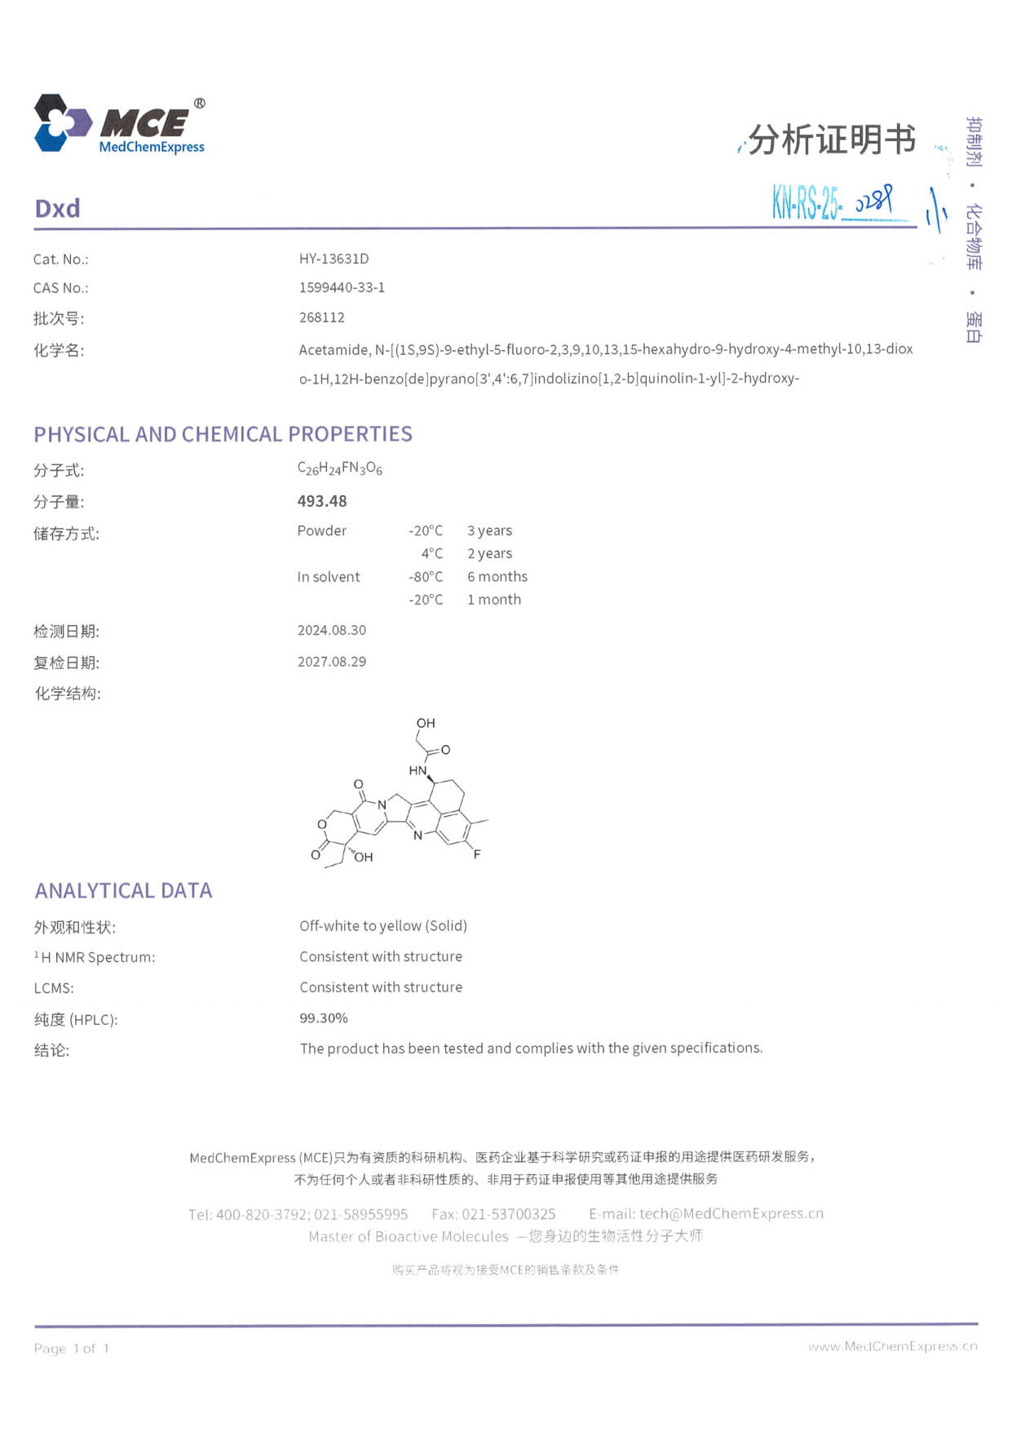

1. **内标A（内标）**

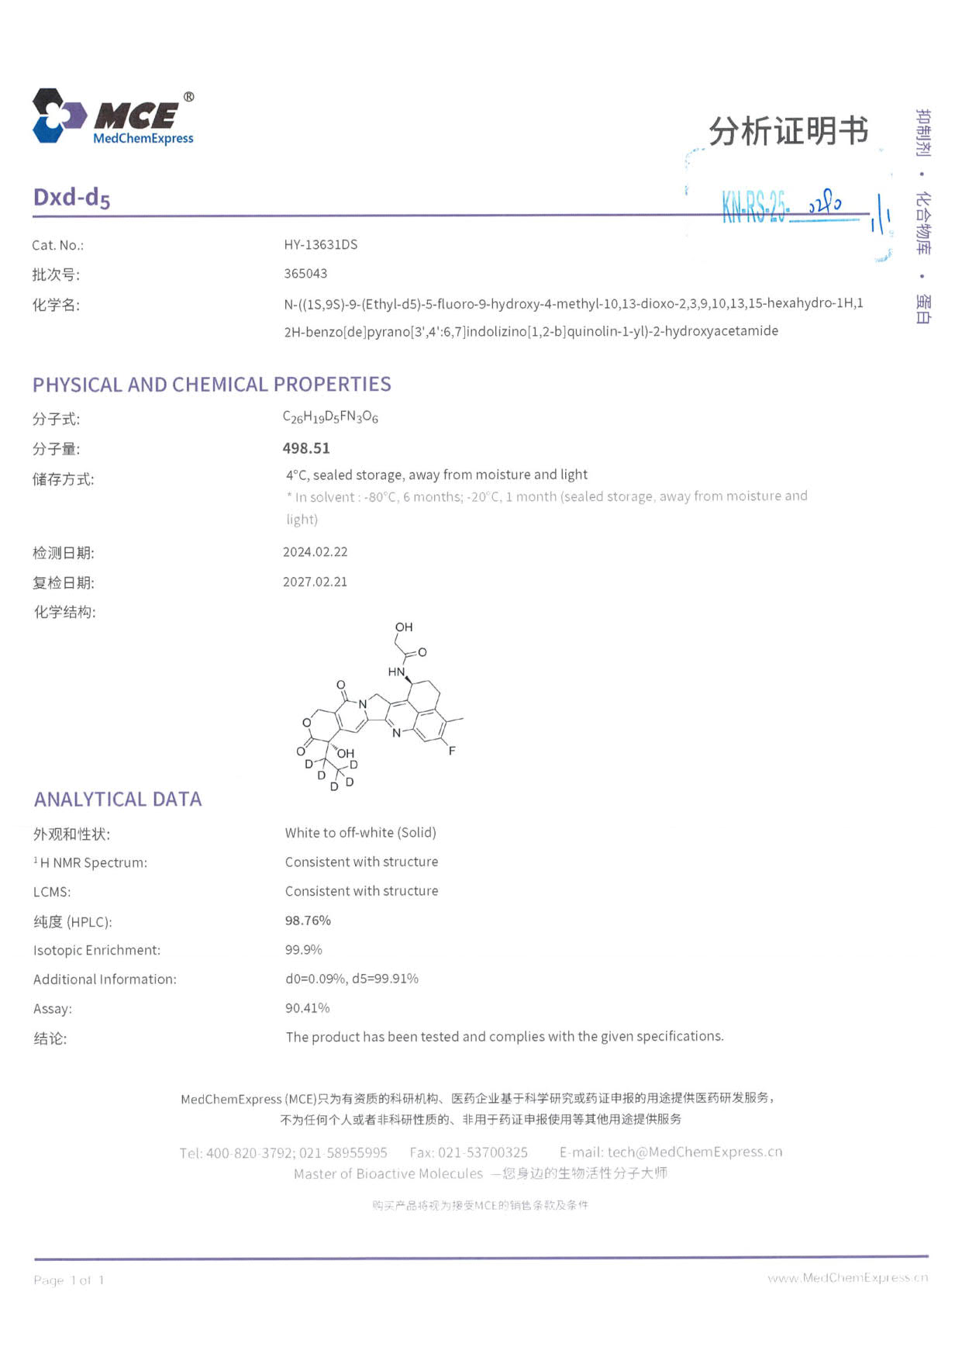

1. **内标B (Hydrochloride)（内标）**

